СХЕМА ТЕПЛОСНАБЖЕНИЯ
СЕЛЬСКОГО ПОСЕЛЕНИЯ ХУЛИМСУНТ БЕРЕЗОВСКОГО РАЙОНА ХАНТЫ-МАНСИЙСКОГО АВТОНОМНОГО ОКРУГА-ЮГРЫ
на период до 2028 г
(АКТУАЛИЗАЦИЯ НА 2016 г)

2016 год

2016 год
2013

Оглавление
Введение 5
Сведения о территории, климатических и метеорологических условиях 8
Раздел 1 Показатели перспективного спроса на тепловую энергию (мощность), и теплоноситель в установленных границах территории Сельского поселения Хулимсунт 11
1.1 Площадь строительных фондов и приросты площади строительных фондов по расчетным элементам территориального деления сельского поселения Хулимсунт 11
1.2 Объемы потребления тепловой энергии (мощности), теплоносителя и приросты потребления тепловой энергии (мощности), теплоносителя с разделением по видам теплопотребления в каждом расчетном элементе территориального деления на каждом этапе 13
1.3 Потребление тепловой энергии (мощности) и теплоносителя объектами, расположенными в производственных зонах, с учетом возможных изменений производственных зон и их перепрофилирования и приросты потребления тепловой энергии (мощности), теплоносителя производственными объектами с разделением по видам теплопотребления и по видам теплоносителя (горячая вода и пар) на каждом этапе 14
Раздел 2 Перспективные балансы располагаемой тепловой мощности источников тепловой энергии и тепловой нагрузки потребителей 15
2.1 Радиус эффективного теплоснабжения 15
2.2 Описание существующих и перспективных зон действия систем теплоснабжения, источников тепловой энергии 16
2.3 Описание существующих и перспективных зон действия индивидуальных источников тепловой энергии 19
2.4 Перспективные балансы тепловой мощности и тепловой нагрузки в перспективных зонах действия источников тепловой энергии, в том числе работающих на единую тепловую сеть, на каждом этапе 20
Раздел 3 Перспективные балансы теплоносителей 24
3.1 Перспективные балансы производительности водоподготовительных установок и максимального потребления теплоносителя теплопотребляющими установками потребителей 24
3.2 Перспективные балансы производительности водоподготовительных установок источников тепловой энергии для компенсации потерь теплоносителя в аварийных режимах работы систем теплоснабжения 28
Раздел 4 Предложения по строительству, реконструкции и техническому перевооружению источников тепловой энергии 29
4.1 Предложения по строительству источников тепловой энергии, обеспечивающих перспективную тепловую нагрузку на осваиваемых территориях поселения, для которых отсутствует возможность или целесообразность передачи тепловой энергии от существующих или реконструируемых источников тепловой энергии 30
4.2 Предложения по реконструкции источников тепловой энергии, обеспечивающих перспективную тепловую нагрузку в существующих и расширяемых зонах действия источников тепловой энергии 30
4.3 Предложения по техническому перевооружению источников тепловой энергии с целью повышения эффективности работы систем теплоснабжения 31
4.4 Графики совместной работы источников тепловой энергии, функционирующих в режиме комбинированной выработки электрической и тепловой энергии и котельных, меры по выводу из эксплуатации, консервации и демонтажу избыточных источников тепловой энергии, а также источников тепловой энергии, выработавших нормативный срок службы, в случае, если продление срока службы технически невозможно или экономически нецелесообразно 31
4.5 Меры по переоборудованию котельных в источники комбинированной выработки электрической и тепловой энергии 31
4.6 Меры по переводу котельных, размещенных в существующих и расширяемых зонах действия источников комбинированной выработки тепловой и электрической энергии в «пиковый» режим 32
4.7 Решения о загрузке источников тепловой энергии, распределении (перераспределении) тепловой нагрузки потребителей тепловой энергии в каждой зоне действия системы теплоснабжения между источниками тепловой энергии, поставляющими тепловую энергию в данной системе теплоснабжения 32
4.8 Оптимальный температурный график отпуска тепловой энергии для каждого источника тепловой энергии 32
4.9 Предложения по перспективной установленной тепловой мощности каждого источника тепловой энергии с учетом аварийного и перспективного резерва тепловой мощности 32
4.10 Анализ целесообразности ввода новых и реконструкции существующих источников тепловой энергии 33
4.11 Вид топлива, потребляемый источником тепловой энергии, в том числе с использованием возобновляемых источников энергии 33
Раздел 5 Предложения по строительству и реконструкции тепловых сетей 34
5.1 Предложения по строительству и реконструкции тепловых сетей, обеспечивающих перераспределение тепловой нагрузки из зон с резервом располагаемой тепловой мощности источников тепловой энергии в зоны с дефицитом располагаемой тепловой мощности источников тепловой энергии (использование существующих резервов) 39
5.2 Предложение по строительству и реконструкции тепловых сетей для обеспечения перспективных приростов тепловой нагрузки в осваиваемых районах поселения под жилищную, комплексную или производственную застройку 39
5.3 Предложения по строительству и реконструкции тепловых сетей в целях обеспечения условий, при наличии которых существует возможность поставок тепловой энергии потребителям от различных источников тепловой энергии при сохранении надежности теплоснабжения 40
5.4 Предложения по строительству и реконструкции тепловых сетей для повышения эффективности функционирования системы теплоснабжения, в том числе за счет перевода котельных в «пиковый» режим или ликвидации котельных по основаниям 40
5.5 Предложения по строительству и реконструкции тепловых сетей для обеспечения нормативной надежности и безопасности теплоснабжения 40
Раздел 6 Перспективные топливные балансы 42
Раздел 7 Инвестиции в строительство, реконструкцию и техническое перевооружение 44
Раздел 8 Решение об определении единой теплоснабжающей организации 46
Раздел 9 Решения о распределении тепловой нагрузки между источниками тепловой энергии 50
Раздел 10 Решение по бесхозяйным тепловым сетям 51

Введение
Развитие систем теплоснабжения поселений в соответствии с требованиями Федерального закона №190-ФЗ «О теплоснабжении» необходимо для удовлетворения спроса на тепловую энергию и обеспечения надежного теплоснабжения наиболее экономичным способом, внедрения энергосберегающих технологий. Развитие систем теплоснабжения осуществляется на основании схем теплоснабжения.
Актуализация на 2016 год схемы теплоснабжения сельского послеения Хулимсунт Березовского района Ханты-Мансийского Автономного округа-Югры на период до 2028 г. разработана в соответствии со следующими документами:
- Федеральный закон Российской Федерации от 27.07.2010 №190-ФЗ «О теплоснабжении»;
- Федеральный закон от 23.11.2009г. № 261-ФЗ «Об энергосбережении и о повышении энергетической эффективности, и о внесении изменений в отдельные законодательные акты Российской Федерации»;
- Федеральный закон от 24.09.2003 г. № 131 «Об общих принципах организации местного самоуправления в Российской Федерации»;
- Постановление Правительства Российской Федерации №154 от 22.02.2012 г. (редакция от 23.06.2016) «О требованиях к схемам теплоснабжения, порядку их разработки и утверждения»;
- Постановления Правительства Российской Федерации от 16.04.2012 №307 «О порядке подключения к системам теплоснабжения и о внесении изменений в некоторые акты Правительства Российской Федерации»;
- Постановления Правительства Российской Федерации от 08.08.2012 №808 «Об организации теплоснабжения в Российской Федерации и о внесении изменений в некоторые акты Правительства Российской Федерации»;
- Постановления Правительства Российской Федерации от 22.10.2012 № 1075 «О ценообразовании в сфере теплоснабжения»;
- Приказа Министерства энергетики Российской Федерации и Министерства регионального развития Российской Федерации от 29.12.2012 № 565/667 «Об утверждении методических рекомендаций по разработке схем теплоснабжения».
- Техническое задание на разработку схемы теплоснабжения;
- Генеральный план сельского поселения Хулимсунт. Положение о территориальном планировании, утвержденный Решением Думы Березовского района от 17.12.2009 № 536;
- проектная и исполнительная документация по источникам тепла, тепловым сетям (ТС), тепловым пунктам;
- эксплуатационная документация (расчетные температурные графики, гидравлические режимы, данные по присоединенным тепловым нагрузкам, их видам и т.п.);
- конструктивные данные по видам прокладки и типам применяемых теплоизоляционных конструкций, сроки эксплуатации тепловых сетей;
- данные технологического и коммерческого учета потребления топлива, отпуска и потребления тепловой энергии, теплоносителя, электроэнергии, измерений по приборам контроля режимов отпуска и потребления топлива, тепловой, электрической энергии и воды (расход, давление, температура);
- документы по хозяйственной и финансовой деятельности (действующие нормы и нормативы, тарифы и их составляющие, лимиты потребления, договоры на поставку топливно-энергетических ресурсов (ТЭР) и на пользование тепловой энергией, водой);
- данные потребления ТЭР на собственные нужды, по потерям ТЭР и т.д.);
- статистическая отчетность организации о выработке и отпуске тепловой энергии и использовании ТЭР в натуральном и стоимостном выражении;
- инвестиционные программы теплоснабжающих и теплосетевых организаций;
- Схема теплоснабжения сельского послеения Хулимсунт Березовского района Ханты-Мансийского Автономного округа-Югры до 2028 г от 2013 г.
Схема теплоснабжения (актуализация на 2016 г) района разработана в целях удовлетворения спроса на тепловую энергию и теплоноситель, обеспечения надежного теплоснабжения наиболее экономичным способом при минимальном воздействии на окружающую среду, а также экономического стимулирования развития систем теплоснабжения и внедрения энергосберегающих технологий.
При разработке схемы теплоснабжения были соблюдены требования нормативно правовых актов Березовского района ХМАО-Югры на расчетный срок до 2028 года и с соблюдением следующих принципов:
− обеспечение безопасности и надежности системы теплоснабжения потребителей в соответствии с требованиями технических регламентов;
− обеспечение энергетической эффективности теплоснабжения и потребления тепловой энергии с учетом требований, установленных федеральными законами;
− соблюдение баланса экономических интересов теплоснабжающих организаций и интересов потребителей;
− минимизация затрат на теплоснабжение в расчете на каждого потребителя в долгосрочной перспективе;
− обеспечение недискриминационных и стабильных условий осуществления предпринимательской деятельности в сфере теплоснабжения;
− согласованность схем теплоснабжения с иными программами развития сетей инженерно-технического обеспечения;
− обеспечение выбора температурного графика для системы теплоснабжения;
− обеспечение требований качества теплоснабжения для всех потребителей независимо от их удаленности от источника тепла;
− обеспечение требований качества горячего водоснабжения для всех потребителей независимо от удаленности и источников тепла.
Основными принципами организации отношений в сфере теплоснабжения являются:
− обеспечение баланса экономических интересов потребителей и субъектов теплоснабжения за счет определения наиболее экономически и технически эффективного способа обеспечения потребителей тепловыми энергоресурсами;
− обеспечение наиболее экономически эффективными способами качественного и надежного снабжения теплоэнергоресурсами потребителей, надлежащим образом исполняющих свои обязанности перед субъектами теплоснабжения;
− установление ответственности субъектов теплоснабжения за надежное и качественное теплоснабжение потребителей;
− обеспечение недискриминационных стабильных условий для осуществления предпринимательской деятельности в сфере теплоснабжения;
− обеспечение безопасности системы теплоснабжения.
Используемые понятия в настоящей схеме означают следующее:
− «зона действия системы теплоснабжения» – территория поселения, или ее часть, границы которой устанавливаются по наиболее удаленным точкам подключения потребителей к тепловым сетям, входящим в систему теплоснабжения;
− «зона действия источника тепловой энергии» – территория поселения, или ее часть, границы которой устанавливаются закрытыми секционирующими задвижками тепловой сети системы теплоснабжения;
− «установленная мощность источника тепловой энергии» – сумма номинальных тепловых мощностей всего принятого по акту ввода в эксплуатацию оборудования, предназначенного для отпуска тепловой энергии потребителям на собственные и хозяйственные нужды;
− «располагаемая мощность источника тепловой энергии» – величина, равная установленной мощности источника тепловой энергии за вычетом объемов мощности, не реализуемой по техническим причина, в том числе по причине снижения тепловой мощности оборудования в результате эксплуатации на продленном техническом ресурсе (снижение параметров пара перед турбиной, отсутствие рециркуляции в пиковых водогрейных котлоагрегатах и др.);
− «мощность источника тепловой энергии нетто» – величина, равная располагаемой мощности источника тепловой энергии за вычетом тепловой нагрузки на собственные и хозяйственные нужды;
− «теплосетевые объекты» – объекты, входящие в состав тепловой сети и обеспечивающие передачу тепловой энергии от источника тепловой энергии до теплопотребляющих установок потребителей тепловой энергии;
− «элемент территориального деления» – территория поселения, или ее часть, установленная по границам административно-территориальных единиц;
− «расчетный элемент территориального деления» – территория поселения, или ее часть, принятая для целей разработки схемы теплоснабжения в неизменяемых границах на весь срок действия схемы теплоснабжения.

Сведения о территории, климатических и метеорологических условиях
В соответствии с пунктом 6 статьи 4 Закона Ханты-Мансийского автономного округа-Югры от 25.11.2004 №63-03 «О статусе и границах муниципальных образований Ханты-Мансийского автономного округа-Югры» в границах Березовского района образовано муниципальное образование сельское поселение Хулимсунт, с находящимися в его составе населенными пунктами - деревня Хулимсунт, село Няксимволь, деревни Усть-Манья, Нерохи.
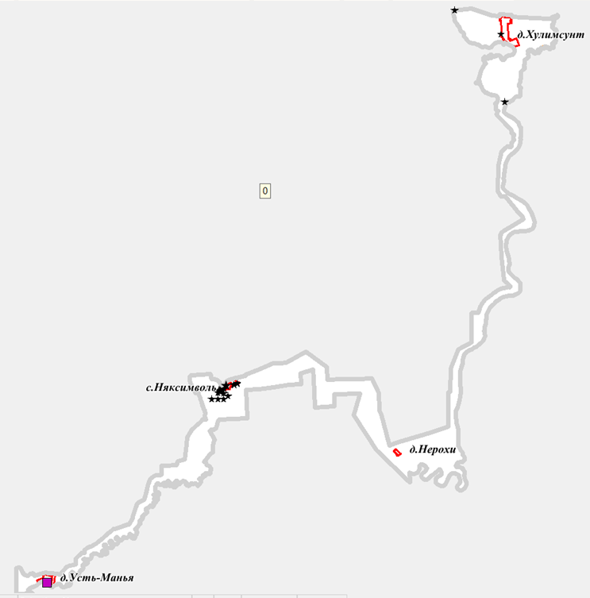
Рис. 1 – Схема расположения административных образований сельского поселения Хулимсунт.
Представительный орган муниципального образования и иные органы местного самоуправления сельского поселения Хулимсунт расположены в деревне Хулимсунт.
Сельское поселение Хулимсунт расположено на берегу протоки Пакинская. Площадь территории сельского поселения Хулимсунт составляет 41 тыс м².
Основным отраслевым направлением в поселке Хулимсунт является газовая промышленность, осуществляемая филиалом Сосьвинского ЛПУ магистральных газопроводов ООО «Газпром трансгаз Югорск». Также на территории п. Хулимсунт действует автоколонна №8, являющаяся подразделением Югорского управления технологического транспорта и специальной техники, основным направлением которого является автотранспортное и технологическое обслуживание Сосьвинского ЛПУ МГ.
Производственная сфера села Няксимволь представлена территориями коммунально-складского назначения общей площадью порядка 6 га, где размещены газовый склад ОАО «Березовогаз», склады, цистерны, ангар, мастерские, гараж. Объектом промышленной деятельности является пилорама, расположенная на территории коммунально-складского назначения в северо-восточной части села.
На территории д. Усть - Манья расположены недействующая дизельная электростанция и действующий спутниковый таксофон.
Климат. Климат поселения континентальный. Характеризуется суровой, холодной и продолжительной зимой, жарким непродолжительным летом, резкими колебаниями температуры в течение года, месяца и даже суток. Расчетная температура наружного воздуха - 42°С (согласно [10]). Устойчивый снежный покров устанавливается с 20 ноября, высота покрова равна 50-70 см, максимальная глубина промерзания почвы 191-233 см, господствующие ветра – юго-западного направления.
В сельском поселении Хулимсунт расчетная температура наружного воздуха холодного периода года для проектирования отопления и вентиляции (температура воздуха наиболее холодной пятидневки обеспеченностью 0,92) составляет минус 42°С, продолжительность отопительного периода –256 суток.
Жилая застройка
Обеспечение качественным жильем населения поселения является одной из важнейших социальных задач, стоящих перед муниципалитетом. Муниципальная жилищная политика – совокупность систематически принимаемых решений и мероприятий с целью удовлетворения потребностей населения в жилье.
Изменение численности населения сельского поселения Хулимсунт по годам приведено в таблице 1.1.
Динамика численности сельского поселения Хулимсунт
Таблица 1.1
Наименование единиц территориального деления | Численность населения, тыс.чел.на начало года
 | 2015 | 2016 | 2017 | 2018-2022 | 2023-2028
д. Хулимсунт | 1550 | 1600 | 1630 | 1750 | 1800
с. Няксимволь | 610 | 620 | 630 | 68570 | 740
д.Усть-Манья | 40 | 45 | 50 | 70 | 95
д. Нерохи | 12 | 15 | 20 | 25 | 35
Всего по поселению | 2212 | 2280 | 2330 | 2530 | 2840
Численность населения сельского поселения Хулимсунт на начало 2013 года составляла 2129 человек.

Раздел 1 Показатели перспективного спроса на тепловую энергию (мощность), и теплоноситель в установленных границах территории Сельского поселения Хулимсунт
Согласно Градостроительному кодексу, основным документом, определяющим территориальное развитие сельского поселения Хулимсунт, является его генеральный план.
Данные базового уровня потребления тепла на цели теплоснабжения
Базовые тепловые нагрузки сельского поселения Хулимсунт предствлены в таблице 1.2.
Таблица 1.2
Теплоисточник | Фактическое теплопотребление, приведенное к расчетным условиям без тепловых потерь, Гкал/ч
 | отопление и вентиляция | ГВС | суммарная нагрузка
Котельная МУП «Березовонефтепродукт» | 0,2 | - | 0,2
Котельная Сосьвинского ЛПУ МГ | 27,38 | - | 27,38 из них:  11,38 (промплощадка)  16 (жил. поселок
Резервная котельная | - | - | -
Итого | 27,58 | - | 27,58
Суммарная максимальночасовая тепловая нагрузка потребителей, подключенных к системе теплоснабжения котельной на 01.01.2016 года, составляет 27,58 Гкал/ч. Наибольшая тепловая нагрузка подключенных потребителей нагрузка жилого фонда.

1.1 Площадь строительных фондов и приросты площади строительных фондов по расчетным элементам территориального деления сельского поселения Хулимсунт
Согласно Постановлению Правительства РФ от 22.02.2012 года №154 «О требованиях к схемам теплоснабжения, порядку их разработки и утверждения», прогнозируемые приросты на каждом этапе площади строительных фондов должны быть сгруппированы по расчетным элементам территориального деления и по зонам действия источников тепловой энергии.
Для разработки прогноза спроса на тепловую мощность в Березовском районе на период с 2017 г. – 2028 г.г. была использована информация об объемах планируемого строительства на основании разработанного генерального плана.
Прогноз выполнен по жилым и планировочным районам с привязкой к существующему источнику тепловой энергии.
Количественное развитие промышленных предприятий и увеличение тепловой нагрузки действующих предприятий на территории Сельского поселения Хулимсунт в рассматриваемой перспективе не планируется.
Характеристика существующих и перспективных строительных фондов на территории сельского поселения Хулимсунт представлена в таблице 2.2.

Таблица 2.2
Показатель | 2015 г. | 1 этап (2014-2018 гг.) |  |  |  |  | 2 этап | 3 этап | Всего
 |  | 2016 г. | 2017г. | 2018 г. | 2019 г. | 2020 г. | 2021-2023гг. | 2024-2028гг. | 2015-2028 гг.
 | факт | план |  |  |  |  | план | план | план
1 | 2 | 3 | 4 | 5 | 6 | 7 | 8 | 9 | 10
Населенный пункт п.Хулимунт
Общая площадь жилищного фонда, в том числе: | 36,1тыс.м² | 36.2 тыс.м² | 45,7 тыс.м² | 47,26 | 47,32 | 47,36 | 47,9 | 48,48 | 48,48тыс.м²
- Многоквартирные дома, в том числе:
- ввод нового жилья |  |  | 2,5 тыс.м² | 2,54 тыс.м² |  |  |  |  | 5,04
- снос домов |  |  | 2,0 тыс.м² | 1,9 тыс.м² |  |  |  |  | 3,9
- Индивидуальные жилые дома, в том числе:
- ввод нового жилья |  | 0,2 тыс.м² |  | 0,14 тыс.м² | 0,16 | 0,24 | 0,24 |  | 0,98
- снос домов |  | 0,1 тыс.м² |  |  | 0,1 | 0,2 |  |  | 0,4
Общественные здания, в том числе:
- ввод зданий |  |  | 9,0 тыс.м² | 0,926тыс.м² |  |  | 0,3 | 0,58 | 10,806
- снос зданий
Производственные здания, в том числе:
- выведение объектов из эксплуатации
С. Няксимволь
Общая площадь жилищного фонда, в том числе: | 18,4тыс.м2 | 18,5 тыс.м2 | 18,84 тыс.м2 | 18,94 | 19,06 | 19,7 | 20,36 | 21,2 | 21,2тыс.м2
- ввод нового жилья |  | 0,2 | 1,04 тыс.м2 | 0,1 | 0,32 | 0,64 | 0,96 | 1,04 | 4,1
- снос домов |  | 0,1 | 0,7 |  | 0,2 | 0,1 | 0,3 | 0,2 | 1,6
Общественные здания, в том числе:
Производственные здания, в том числе:

1.2 Объемы потребления тепловой энергии (мощности), теплоносителя и приросты потребления тепловой энергии (мощности), теплоносителя с разделением по видам теплопотребления в каждом расчетном элементе территориального деления на каждом этапе
Объемы выработки тепловой энергии (мощности) с разделением по видам потребления по каждой котельной за 2015 г. представлены в таблице 1.3.
Таблица 1.3
№  п/п | Наименование котельной | Годовая выработка на отопление, Гкал | Годовая выработка на ГВС, Гкал | Годовая выработка на собст/нужды, Гкал | Суммарные годовые потери, Гкал | Суммарная годовая выработка, Гкал
1 | Котельная МУП «Березовонефтепродукт» | 1539,31 | - | 52,99 | 156,7 | 1749
2 | Котельная Сосьвинского ЛПУ МГ | 45557,62 | - | 588,62 | 12713,76 | 58860
Структура тепловой нагрузки потребителей по расчетным элементам территориального деления сельского поселения Хулимсунт на перспективу приведена в таблице 1.4.
Таблица 1.4
Наименование показателя | 2016г | 2017г | 2018г | 2019г | 2020-2022 гг | 2023-2028 гг
Котельная МУП «Березовонефтепродукт»
Всего потребление тепловой энергии Гкал/ч, в том числе: | 0,2494 | 0,2494 | 0,3411 | 0,3411 | 0,3411 | 0,3411
Потребление тепловой энергии на отопление и вентиляцию, Гкал/ч | 0,2428 | 0,2428 | 0,3265 | 0,3265 | 0,3265 | 0,3265
Потребление тепловой энергии на ГВС, Гкал/ч | 0,0066 | 0,0066 | 0,0146 | 0,0146 | 0,0146 | 0,0146
Котельная Сосьвинское ЛПУ МГ
Всего потребление тепловой энергии Гкал/ч, в том числе: | 27,38 | - | - | - | - | -
Потребление тепловой энергии на отопление и вентиляцию, Гкал/ч | 27,38 | - | - | - | - | -
Потребление тепловой энергии на ГВС, Гкал/ч | - | - | - | - | - | -
Котельная (новая)
Всего потребление тепловой энергии Гкал/ч, в том числе: | - | 11,2915 | 11,1074 | 11,1074 | 11,1074 | 11,1835
Потребление тепловой энергии на отопление и вентиляцию, Гкал/ч | - | 11,2387 | 11,0275 | 11,0275 | 11,0275 | 11,1025
Потребление тепловой энергии на ГВС, Гкал/ч | - | 0,0528 | 0,0799 | 0,0799 | 0,0799 | 0,081
БМК "Аэропорт"
Всего потребление тепловой энергии Гкал/ч, в том числе: | - | - | 0,2529 | 0,2529 | 0,2529 | 0,2529
Потребление тепловой энергии на отопление и вентиляцию, Гкал/ч | - | - | 0,2526 | 0,2526 | 0,2526 | 0,2526
Потребление тепловой энергии на ГВС, Гкал/ч | - | - | 0,0003 | 0,0003 | 0,0003 | 0,0003
Увеличения тепловых нагрузок в течение 2017-2028 гг. не ожидается, ввиду того, что не предусмотрено изменение схемы теплоснабжения.

1.3 Потребление тепловой энергии (мощности) и теплоносителя объектами, расположенными в производственных зонах, с учетом возможных изменений производственных зон и их перепрофилирования и приросты потребления тепловой энергии (мощности), теплоносителя производственными объектами с разделением по видам теплопотребления и по видам теплоносителя (горячая вода и пар) на каждом этапе

В соответствии с предоставленными исходными материалами прирост объемов потребления тепловой энергии не планируется объектами, расположенными в производственных зонах, а также перепрофилирование производственной зоны в жилую застройку.

Раздел 2 Перспективные балансы располагаемой тепловой мощности источников тепловой энергии и тепловой нагрузки потребителей
Балансы установленной и располагаемой тепловой мощности по состоянию представлены в таблице 2.1.
Балансы установленной и располагаемой тепловой мощности котельных подлежат уточнению после проведения работ по вводу в эксплуатацию (выводу) оборудования на котельных (переводу на другой вид топлива или систему теплоснабжения).

2.1 Радиус эффективного теплоснабжения
Радиус эффективного теплоснабжения
Среди основных мероприятий по энергосбережению в системах теплоснабжения можно выделить оптимизацию систем теплоснабжения с учетом эффективного радиуса теплоснабжения.
Передача тепловой энергии на большие расстояния является экономически неэффективной.
Радиус эффективного теплоснабжения позволяет определить условия, при которых подключение новых или увеличивающих тепловую нагрузку теплопотребляющих установок к системе теплоснабжения нецелесообразно вследствие увеличения совокупных расходов в указанной системе на единицу тепловой мощности, определяемой для зоны действия каждого источника тепловой энергии.
Радиус эффективного теплоснабжения – максимальное расстояние от теплопотребляющей установки до ближайшего источника тепловой энергии в системе теплоснабжения, при превышении которого подключение теплопотребляющей установки к данной системе теплоснабжения нецелесообразно по причине увеличения совокупных расходов в системе теплоснабжения.
В настоящее время, методика определения радиуса эффективного теплоснабжения не утверждена федеральными органами исполнительной власти в сфере теплоснабжения.
Основными критериями оценки целесообразности подключения новых потребителей в зоне действия системы централизованного теплоснабжения являются:
- затраты на строительство новых участков тепловой сети и реконструкцию существующих;
- пропускная способность существующих магистральных тепловых сетей;
- затраты на перекачку теплоносителя в тепловых сетях;
- потери тепловой энергии в тепловых сетях при ее передаче;
- надежность системы теплоснабжения.
В связи с отсутствием перспективной застройки, увеличение потребления тепловой энергии не планируется

2.2 Описание существующих и перспективных зон действия систем теплоснабжения, источников тепловой энергии
На территории сельского поселения Хулимсунт Мурманской области расположено две зоны централизованного теплоснабжения.
- Первая зона включает в себя 1 котельную и сети отопления с. Няксимволь. Эксплуатацию котельной и тепловых сетей осуществляет МУП «Березовонефтепродукт»;
- Вторая зона включает в себя 2 котельных (одна резервная) и сети отопления п. Хулимсунт. Эксплуатацию котельной и тепловых сетей осуществляет Сосьвинский ЛПУ МГ;
Границы зон действия источников тепловой энергии представлены на рисунках 1.1-1.2.
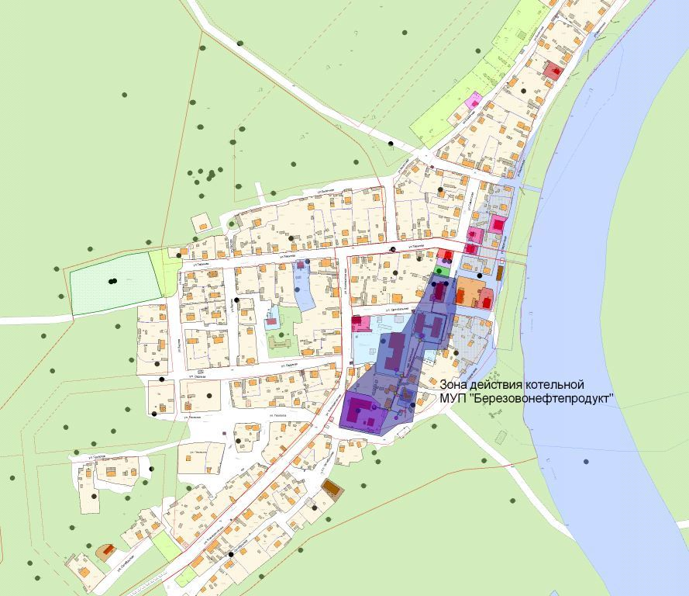
Рисунок 1.1 - Зона действия котельной в селе Няксимволь
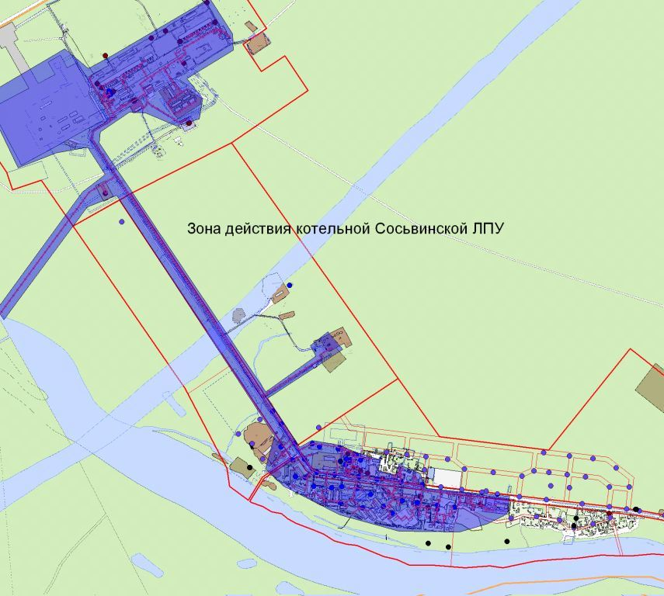
Рисунок 1.2 - Зона действия производственно-отопительной котельной в деревне Хулимсунт
Единая тепловая сеть поселения отсутствует. Взаимная гидравлическая увязка действующих контуров котельных отсутствует.
Существующая система теплоснабжения.
Система теплоснабжения включает в себя: источники тепла, тепловые сети и системы теплопотребления.
Перспективные зоны действия теплоисточников
На перспективу изменение зон действия теплоисточников не планирутся.
Зоны действия котельных д. Хулимсунт на перспективу до 2028 г. приведена на рисунке 1.3.
Зоны действия котельной села Няксимволь на перспективу до 2028 г., приведена на рисунке 1.4

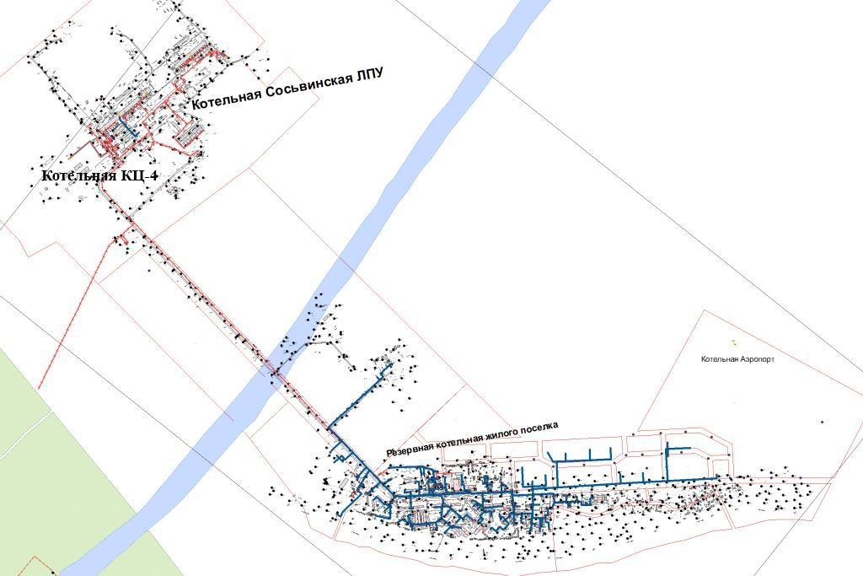
Рисунок 1.3 - Зоны действия котельных в д. Хулимсунт

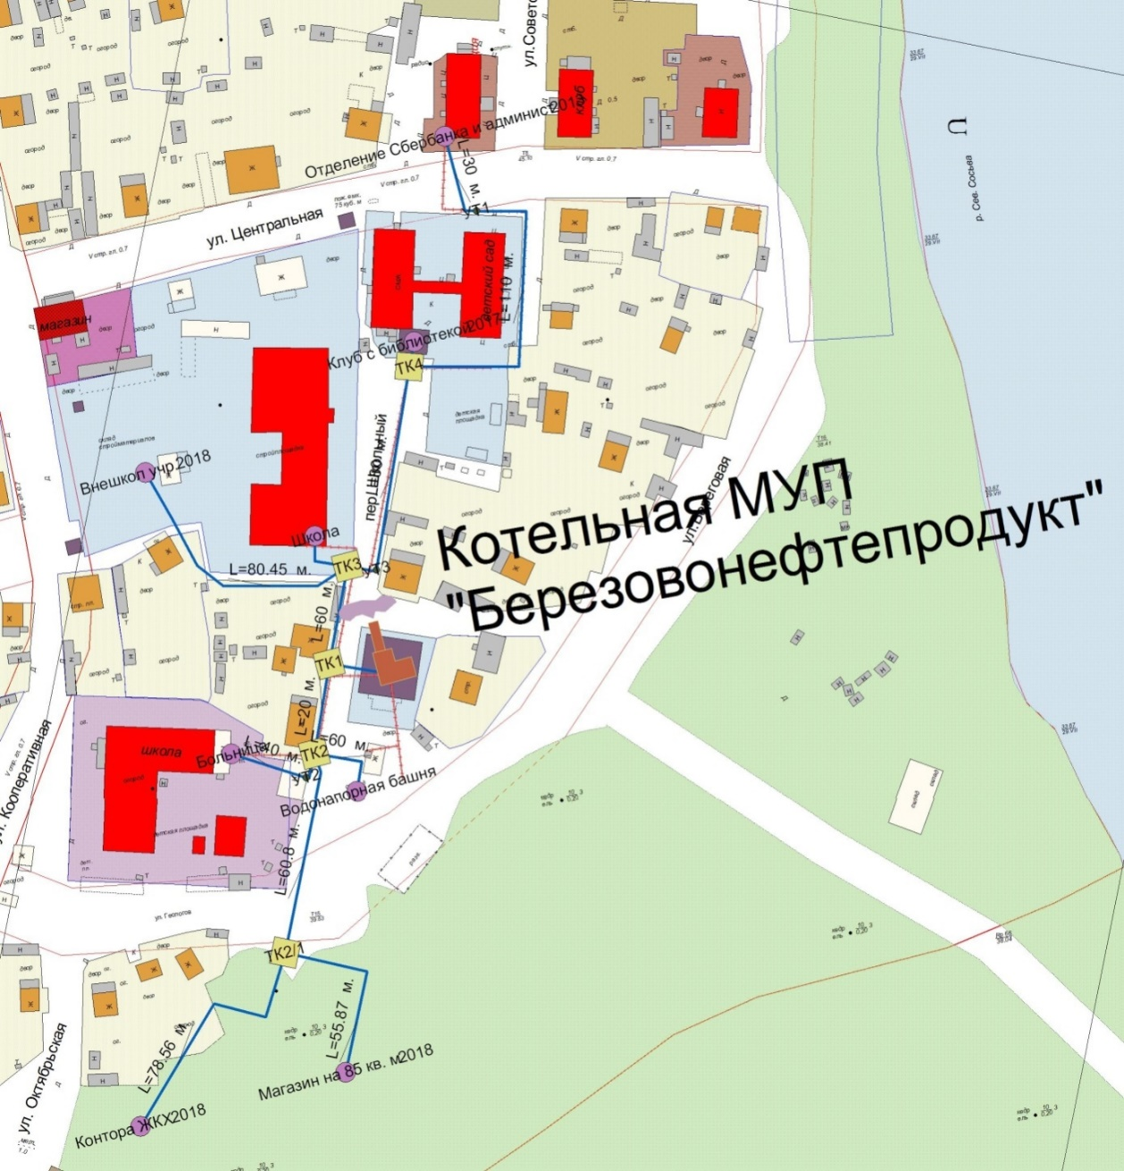
Рисунок 1.4 - Зона действия котельной в с. Няксимволь

2.3 Описание существующих и перспективных зон действия индивидуальных источников тепловой энергии
Большая часть индивидуальных жилых домов, объектов административно-общественного и производственного назначения обеспечена теплоснабжением от индивидуальных источников теплоснабжения. Поскольку данные об установленной тепловой мощности этих теплогенераторов отсутствуют, не представляется возможности оценить резервы этого вида оборудования.
Существующие и планируемые к застройке потребители, вправе использовать для отопления индивидуальные источники теплоснабжения. Использование автономных источников теплоснабжения целесообразно в случаях:
- значительной удаленности от существующих и перспективных тепловых сетей;
- малой подключаемой нагрузки (менее 0,01 Гкал/ч);
- отсутствия резервов тепловой мощности в границах застройки на данный момент и в рассматриваемой перспективе;
• использования тепловой энергии в технологических целях.
Потребители, отопление которых осуществляется от индивидуальных источников, могут быть подключены к централизованному теплоснабжению на условиях организации централизованного теплоснабжения.
В соответствии с требованиями п. 15 статьи 14 ФЗ №190 «О теплоснабжении» «Запрещается переход на отопление жилых помещений в многоквартирных домах с использованием индивидуальных квартирных источников тепловой энергии при наличии осуществлённого в надлежащем порядке подключения к системам теплоснабжения многоквартирных домов».

2.4 Перспективные балансы тепловой мощности и тепловой нагрузки в перспективных зонах действия источников тепловой энергии, в том числе работающих на единую тепловую сеть, на каждом этапе
В установленной зоне действия источника тепловой энергии определены перспективные тепловые нагрузки в соответствии с данными, изложенными в главе 2 Обосновывающих материалов «Перспективное потребление тепловой энергии на цели теплоснабжения».
Перспективного развития промышленных предприятий на период 2017-2028 гг. не планируется, поэтому перспективные балансы потребления сетевой воды рассматриваются без учёта перспективных тепловых нагрузок промышленных предприятий.
Установленные профициты балансов тепловой мощности и перспективной тепловой нагрузки формируют исходные данные для принятия решения о развитии (или сокращении) установленной тепловой мощности источников тепловой энергии и образованию новых зон их действия.
Развитие источников теплоснабжения зависит также от системы теплоснабжения потребителей (открытая или закрытая схема) на основании утверждённой в установленном порядке Схемы теплоснабжения.
Перспективные балансы тепловой мощности и тепловой нагрузки существующих источников тепловой энергии сельского поселения Хулимсунт представлены в таблице 2.1.

Таблица 2.1
№ п/п | Наименование показателя | Рассматриваемый период, год
 |  | 2016 г. | 2017 г. | 2018 г | 2019 г | 2020 г | 2021-2022 гг | 2023-2027гг
Котельная МУП «Березовонефтепродукт»
1 | Балансы тепловой мощности источника тепловой энергии
1.1 | Установленная тепловая мощность основного оборудования источника тепловой энергии, Гкал/ч | 2 | 2 | 2 | 2 | 2 | 2 | 2
1.2 | Технические ограничения на использование установленной тепловой мощности | нет | нет | нет | нет | нет | нет | нет
1.3 | Располагаемая (фактическая), тепловая мощность, Гкал/ч | 2 | 2 | 2 | 2 | 2 | 2 | 2
1.4 | Расход тепла на собственные нужды, % | 3,45 | 3,45 | 3,45 | 3,45 | 3,45 | 3,45 | 3,45
1.5 | Располагаемая тепловая мощность источника нетто, Гкал/ч | 1,931 | 1,931 | 1,931 | 1,931 | 1,931 | 1,931 | 1,931
2 | Подключенная тепловая нагрузка, в т.ч.:
2.1 | Расчетная тепловая нагрузка потребителей, Гкал/ч в том числе: | 0,2494 | 0,2494 | 0,3411 | 0,3411 | 0,3411 | 0,3411 | 0,3411
2.1.1 | - на отопление | 0,2494 | 0,2494 | 0,3411 | 0,3411 | 0,3411 | 0,3411 | 0,3411
2.1.2 | - на вентиляцию
2.1.3 | - на системы ГВС | 0,0066 | 0,0066 | 0,0146 | 0,0146 | 0,0146 | 0,0146 | 0,0146
2.1.4 | - пар на промышленные нужды 6-8 кгс/см²
2.1.5 | - горячая вода на промышленные нужды (50^{о} С)
2.2 | Потери тепловой энергии через теплоизоляционные конструкции наружных тепловых сетей и с нормативной утечкой, в т.ч.: | 0,004 | 0,004 | 0,004 | 0,004 | 0,004 | 0,004 | 0,004
2.2.1 | - затраты теплоносителя на компенсацию потерь, м³/ч
2.3 | Суммарная подключенная тепловая нагрузка существующих потребителей (с учетом тепловых потерь) | 0,174 | 0,174 | 0,174 | 0,174 | 0,174 | 0,174 | 0,174
2.4 | Резерв (+) / дефицит (-) тепловой мощности котельной (все котлы в исправном состоянии) | +1,7506 | +1,7506 | +1,6589 | +1,6589 | +1,6589 | +1,6589 | +1,6589
2.5 | Резерв (+) / дефицит (-) тепловой мощности котельной (с учетом отказа самого мощного котла) | +0,7506 | +0,7506 | +0,6589 | +0,6589 | +0,6589 | +0,6589 | +0,6589
Котельная Сосьвинское ЛПУ МГ
1 | Балансы тепловой мощности источника тепловой энергии
1.1 | Установленная тепловая мощность основного оборудования источника тепловой энергии, Гкал/ч | 52 | - | - | - | - | - | -
1.2 | Технические ограничения на использование установленной тепловой мощности | - | - | - | - | - | - | -
1.3 | Располагаемая (фактическая), тепловая мощность, Гкал/ч | 52 | - | - | - | - | - | -
1.4 | Располагаемая тепловая мощность источника нетто, Гкал/ч |  | - | - | - | - | - | -
1.5 | Тепловая мощность котельной для выдачи в сеть по условию п. 5.4 СНиП 41-02-2003 «Тепловые сети» | 50,93 | - | - | - | - | - | -
2 | Подключенная тепловая нагрузка, в т.ч.:
2.1 | Расчетная тепловая нагрузка потребителей, Гкал/ч в том числе: | 27,38 | - | - | - | - | - | -
2.1.1 | - на отопление | 27,38 | - | - | - | - | - | -
2.1.2 | - на вентиляцию |  | - | - | - | - | - | -
2.1.3 | - на системы ГВС | - | - | - | - | - | - | -
2.1.4 | - пар на промышленные нужды 10-16 кгс/см² | - | - | - | - | - | - | -
2.2 | Потери тепловой энергии через теплоизоляционные конструкции наружных тепловых сетей и с нормативной утечкой, в т.ч.: | - | - | - | - | - | - | -
2.2.1 | - затраты теплоносителя на компенсацию потерь, м³/ч | 5,9 | - | - | - | - | - | -
2.3 | Суммарная подключенная тепловая нагрузка существующих потребителей (с учетом тепловых потерь) | - | - | - | - | - | - | -
2.4 | Резерв (+) / дефицит (-) тепловой мощности котельной (все котлы в исправном состоянии) | - | - | - | - | - | - | -
2.5 | Резерв (+) / дефицит (-) тепловой мощности котельной (с учетом отказа самого мощного котла) | +17,72 | - | - | - | - | - | -
Котельная (новая)
1 | Балансы тепловой мощности источника тепловой энергии
1.1 | Установленная тепловая мощность основного оборудования источника тепловой энергии, Гкал/ч | - | 19,5 | 19,5 | 19,5 | 19,5 | 19,5 | 19,5
1.2 | Технические ограничения на использование установленной тепловой мощности | - | нет | нет | нет | нет | нет | нет
1.3 | Располагаемая (фактическая), тепловая мощность, Гкал/ч | - | 19,5 | 19,5 | 19,5 | 19,5 | 19,5 | 19,5
1.4 | Располагаемая тепловая мощность источника нетто, Гкал/ч | - | 19,03 | 19,03 | 19,03 | 19,03 | 19,03 | 19,03
1.5 | Тепловая мощность котельной для выдачи в сеть по условию п. 5.4 СНиП 41-02-2003 «Тепловые сети» | - | - | - | - | - | - | -
2 | Подключенная тепловая нагрузка, в т.ч.:
2.1 | Расчетная тепловая нагрузка потребителей, Гкал/ч в том числе: | - | 11,2915 | 11,1074 | 11,1074 | 11,1074 | 11,1835 | 11,1835
2.1.1 | - на отопление | - | 11,2387 | 11,0275 | 11,0275 | 11,0275 | 11,1025 | 11,1025
2.1.2 | - на вентиляцию | - | - | - | - | - | - | -
2.1.3 | - на системы ГВС | - | 0,0528 | 0,0799 | 0,0799 | 0,0799 | 0,081 | 0,081
2.1.4 | - пар на промышленные нужды 10-16 кгс/см² | - | - | - | - | - | - | -
2.2 | Потери тепловой энергии через теплоизоляционные конструкции наружных тепловых сетей и с нормативной утечкой, в т.ч.: | - | 2,29 | 2,29 | 2,29 | 2,29 | 2,29 | 2,29
2.2.1 | - затраты теплоносителя на компенсацию потерь, м³/ч | - | - | - | - | - | - | -
2.3 | Суммарная подключенная тепловая нагрузка существующих потребителей (с учетом тепловых потерь) | - | - | - | - | - | - | -
2.4 | Резерв (+) / дефицит (-) тепловой мощности котельной (все котлы в исправном состоянии) | - | +5,4485 | +5,6326 | +5,6326 | +5,6326 | +5,5565 | +5,5565
2.5 | Резерв (+) / дефицит (-) тепловой мощности котельной (с учетом отказа самого мощного котла) | - | + | + | + | + | + | +
БМК "Аэропорт"
1 | Балансы тепловой мощности источника тепловой энергии
1.1 | Установленная тепловая мощность основного оборудования источника тепловой энергии, Гкал/ч | - | - | 0,6 | 0,6 | 0,6 | 0,6 | 0,6
1.2 | Технические ограничения на использование установленной тепловой мощности | - | - | нет | нет | нет | нет | нет
1.3 | Располагаемая (фактическая), тепловая мощность, Гкал/ч | - | - | 0,6 | 0,6 | 0,6 | 0,6 | 0,6
1.4 | Располагаемая тепловая мощность источника нетто, Гкал/ч | - | - | 0,5864 | 0,5864 | 0,5864 | 0,5864 | 0,5864
1.5 | Тепловая мощность котельной для выдачи в сеть по условию п. 5.4 СНиП 41-02-2003 «Тепловые сети» | - | - | - | - | - | - | -
2 | Подключенная тепловая нагрузка, в т.ч.:
2.1 | Расчетная тепловая нагрузка потребителей, Гкал/ч в том числе: | - | - | 0,2529 | 0,2529 | 0,2529 | 0,2529 | 0,2529
2.1.1 | - на отопление | - | - | 0,2526 | 0,2526 | 0,2526 | 0,2526 | 0,2526
2.1.2 | - на вентиляцию | - | - | - | - | - | - | -
2.1.3 | - на системы ГВС | - | - | 0,0003 | 0,0003 | 0,0003 | 0,0003 | 0,0003
2.1.4 | - пар на промышленные нужды 10-16 кгс/см² | - | - | - | - | - | - | -
2.2 | Потери тепловой энергии через теплоизоляционные конструкции наружных тепловых сетей и с нормативной утечкой, в т.ч.: | - | - | 0,0586 | 0,0586 | 0,0586 | 0,0586 | 0,0586
2.2.1 | - затраты теплоносителя на компенсацию потерь, м³/ч | - | - | - | - | - | - | -
2.3 | Суммарная подключенная тепловая нагрузка существующих потребителей (с учетом тепловых потерь) | - | - | - | - | - | - | -
2.4 | Резерв (+) / дефицит (-) тепловой мощности котельной (все котлы в исправном состоянии) | - | - | +0,2749 | +0,2749 | +0,2749 | +0,2749 | +0,2749
2.5 | Резерв (+) / дефицит (-) тепловой мощности котельной (с учетом отказа самого мощного котла) | - | - | + | + | + | + | +

Раздел 3 Перспективные балансы теплоносителей
Перспективные объемы теплоносителя, необходимые для передачи теплоносителя от источника тепловой энергии до потребителя спрогнозированы с учетом увеличения расчетных расходов теплоносителя в тепловых сетях с темпом присоединения (подключения) суммарной тепловой нагрузки и с учетом реализации мероприятий по модернизации тепловых систем источников тепловой энергии.

3.1 Перспективные балансы производительности водоподготовительных установок и максимального потребления теплоносителя теплопотребляющими установками потребителей
В таблице 3.1 и на рисунке 3.1 представлены перспективные объёмы нормативных потерь теплоносителя в ходе развития системы теплоснабжения сельского поселения Хулимсунт с учётом предполагаемых к реализации мероприятий по новому строительству.
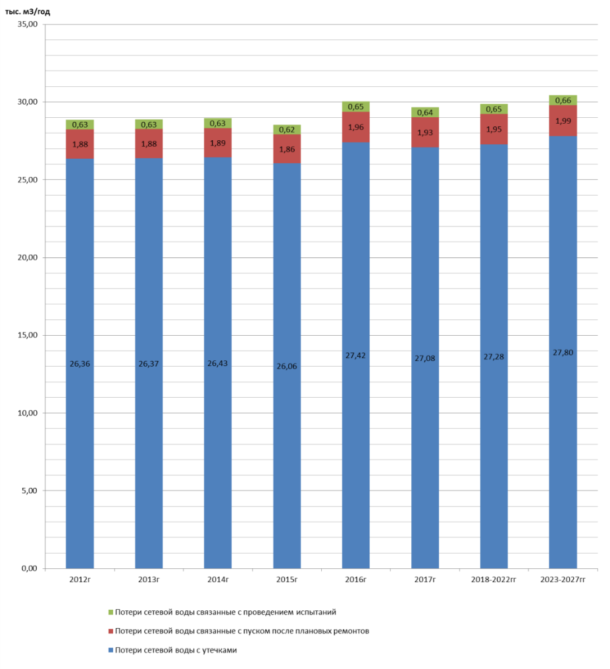
Рисунок 3.1 - Прогноз нормативных потерь сетевой воды в тепловых сетях в зонах действия тепловой энергии сельского поселения Хулимсунт
Максимальное потребление теплоносителя в эксплуатационном и аварийном режимах по действующим и намечаемым к строительству котельным на всех этапах рассматриваемого периода представлены в таблице 5.2.

Таблица 3.1
Перспективные объёмы нормативных потерь теплоносителя в зонах действия тепловой энергии сельского посления. Хулимсунт
Показатель | Единицы измерения | 2016 г. | 2017 г. |  | 2018 г. |  |  | 2019 г. |  | 2020 г. | 2021 г. |  | 2022 г. | 2023-2027 гг.
Существующие источники теплоснабжения
Зона действия котельной Сосьвинского ЛПУ МГ
Всего подпитка тепловой сети, в т. ч: | тыс. м³/год | 27,975 | Котельная выводится из работы, теплоснабжение потребителей осуществляется от вновь вводимой котельной №1 (новая)
Потери сетевой воды с утечками | тыс. м³/год | 25,542
Потери сетевой воды связанные с пуском после плановых ремонтов | тыс. м³/год | 1,824
Потери сетевой воды связанные с проведением испытаний | тыс. м³/год | 0,608
Зона действия котельной МУП "Березовонефтепродукт"
Всего подпитка тепловой сети, в т. ч: | тыс. м³/год | 0,667 | 0,667 |  | 0,667 |  |  | 0,813 |  | 0,813 | 0,813 |  | 0,813 | 0,813
Потери сетевой воды с утечками | тыс. м³/год | 0,609 | 0,609 |  | 0,609 |  |  | 0,742 |  | 0,742 | 0,742 |  | 0,742 | 0,742
Потери сетевой воды связанные с пуском после плановых ремонтов | тыс. м³/год | 0,044 | 0,044 |  | 0,044 |  |  | 0,053 |  | 0,053 | 0,053 |  | 0,053 | 0,053
Потери сетевой воды связанные с проведением испытаний | тыс. м³/год | 0,015 | 0,015 |  | 0,015 |  |  | 0,018 |  | 0,018 | 0,018 |  | 0,018 | 0,018
Перспективные источники теплоснабжения
Зона действия котельной №1 (новая)
Всего подпитка тепловой сети, в т. ч: | тыс. м³/год | - | 28,996 | 28,630 |  |  | 28,630 |  |  | 28,630 | 28,630 |  | 28,630 | 28,761
Потери сетевой воды с утечками | тыс. м³/год | - | 26,474 | 26,141 |  |  | 26,141 |  |  | 26,141 | 26,141 |  | 26,141 | 26,260
Потери сетевой воды связанные с пуском после плановых ремонтов | тыс. м³/год | - | 1,891 | 1,867 |  |  | 1,867 |  |  | 1,867 | 1,867 |  | 1,867 | 1,876
Потери сетевой воды связанные с проведением испытаний | тыс. м³/год | - | 0,630 | 0,622 |  |  | 0,622 |  |  | 0,622 | 0,622 |  | 0,622 | 0,625
Зона действия блочно-модульной котельной "Аэропорт"
Всего подпитка тепловой сети, в т. ч: | тыс. м³/год | Строительство здания аэропорта в д. Хулимсунт планируется в 2018г. |  | 0,439 |  | 0,439 |  |  | 0,439 |  |  | 0,439 | 0,439 | 0,878
Потери сетевой воды с утечками | тыс. м³/год |  |  | 0,401 |  | 0,401 |  |  | 0,401 |  |  | 0,401 | 0,401 | 0,802
Потери сетевой воды связанные с пуском после плановых ремонтов | тыс. м³/год |  |  | 0,029 |  | 0,029 |  |  | 0,029 |  |  | 0,029 | 0,029 | 0,057
Потери сетевой воды связанные с проведением испытаний | тыс. м³/год |  |  | 0,010 |  | 0,010 |  |  | 0,010 |  |  | 0,010 | 0,010 | 0,019

Таблица 5.2
Максимальное потребление теплоносителя в эксплуатационном и аварийном режимах систем теплоснабжения
Показатель | Единицы измерения | 2016 г. | 2017 г. |  | 2018 г. | 2019 г. | 2020 г. | 2021 г. | 2022 г. | 2023-2027 гг.
Существующие источники тепловой энергии
Зона действия котельной Сосьвинского ЛПУ МГ
Максимальная подпитка тепловой сети в эксплуатационном режиме, в т.ч.: | т/ч | 53,04 |  | Котельная выводится из работы, теплоснабжение потребителей осуществляется от вновь вводимой котельной №1 (новая)
 | т/год | 27974,6
Максимальная подпитка тепловой сети в аварийном режиме | т/ч | 24,33
Зона действия котельной МУП "Березовонефтепродукт"
Максимальная подпитка тепловой сети в эксплуатационном режиме, в т.ч.: | т/ч | 5,07 | 5,07 |  | 5,07 | 5,09 | 5,09 | 5,09 | 5,09 | 5,09
 | т/год | 667,44 | 667,44 |  | 667,44 | 813,07 | 813,07 | 813,07 | 813,07 | 813,07
Максимальная подпитка тепловой сети в аварийном режиме | т/ч | 0,58 | 0,58 |  | 0,58 | 0,71 | 0,71 | 0,71 | 0,71 | 0,71
Перспективные источники тепловой энергии
Зона действия котельной №1 (новая)
Максимальная подпитка тепловой сети в эксплуатационном режиме, в т.ч.: | т/ч | - | 53,15 |  | 53,11 | 53,11 | 53,11 | 53,11 | 53,11 | 53,13
 | т/год | - | 28995,69 |  | 28630,31 | 28630,31 | 28630,31 | 28630,31 | 28630,31 | 28760,71
Максимальная подпитка тепловой сети в аварийном режиме | т/ч | - | 25,21 |  | 24,90 | 24,90 | 24,90 | 24,90 | 24,90 | 25,01
Зона действия блочно-модульной котельной "Аэропорт"
Максимальная подпитка тепловой сети в эксплуатационном режиме, в т.ч.: | т/ч | Строительство здания аэропорта в с. Хулимсунт планируется в 2018г. |  |  | 1,05 | 1,05 | 1,05 | 1,05 | 1,05 | 1,10
 | т/год |  |  |  | 439,22 | 439,22 | 439,22 | 439,22 | 439,22 | 878,45
Максимальная подпитка тепловой сети в аварийном режиме | т/ч |  |  |  | 0,38 | 0,38 | 0,38 | 0,38 | 0,38 | 0,76

оответствии с пунктами 6.16, 6.22 [12] установка для подпитки системы теплоснабжения на теплоисточнике должна обеспечивать подачу в тепловую сеть в рабочем режиме воду соответствующего качества и аварийную подпитку водой из систем хозяйственно-питьевого или производственного водопроводов:

3.2 Перспективные балансы производительности водоподготовительных установок источников тепловой энергии для компенсации потерь теплоносителя в аварийных режимах работы систем теплоснабжения
При возникновении аварийной ситуации на любом участке магистрального трубопровода, возможно организовать обеспечение подпитки тепловой сети за счет использования существующих баков аккумуляторов. При серьезных авариях, в случае недостаточного объема подпитки химически обработанной воды, допускается использовать «сырую» воду согласно СНиП «Тепловые сети» п.6.17 «Для открытых и закрытых систем теплоснабжения должна предусматриваться дополнительно аварийная подпитка химически не обработанной и недеаэрированной водой, расход которой принимается в количестве 2% объема воды в трубопроводах тепловых сетей».

Раздел 4 Предложения по строительству, реконструкции и техническому перевооружению источников тепловой энергии
С целью качественного и бесперебойного обеспечения потребности в теплоснабжении для потребителей, расположенных вне зон действия существующих энергоисточников, предлагается провести мероприятия:
По деревне Хулимсунт предлагается:
- Начиная с 2015 года, произвести реконструкцию котельной жилого поселка с доведением ее установленной тепловой мощностью до 16,5 Гкал/ч. Для этого выполнить замену основного и вспомогательного оборудования, с демонтажем существующего оборудования, а также установить узлы технического учета тепла, воды и топлива.
- Начиная с 2017 г. выполнить переключение существующих и перспективных потребителей от котельной Сосьвинского ЛПУ МГ к котельной жилого поселка.
- В 2018-2022 гг. выполнить строительство и ввод в эксплуатацию блочно-модульной котельной «Аэропорт» с установленной тепловой мощностью 0,6 Гкал/ч, основное топливо природный газ, резервное – дизельное топливо.
- В течение расчетного срока для существующих потребителей, подключенных к системе центрального теплоснабжения, схемой предусматривается установка, на нужды горячего водоснабжения электроводонагревателей. Для перспективных потребителей, подключаемых к системе централизованного теплоснабжения планируется установка индивидуальных тепловых пунктов, с организацией в них узлов учета потребления тепловой энергии.
- В течение расчетного срока для перспективных потребителей индивидуальной жилой застройки суммарной установленной мощностью 0,325 Гкал/ч, планируется устанавливать двухконтурные индивидуальные газовые котлы. Газоснабжение осуществлять от распределительных сетей поселка низкого давления.
По селу Няксимволь предлагается:
- В течение расчетного срока для существующих потребителей, подключенных к системе центрального теплоснабжения, схемой предусматривается установка, на нужды горячего водоснабжения электроводонагревателей. Для перспективных потребителей, подключаемых к системе централизованного теплоснабжения планируется установка индивидуальных тепловых пунктов, с организацией в них узлов учета потребления тепловой энергии.
- В течение расчетного срока для ряда перспективных потребителей предусмотреть организацию индивидуального теплоснабжения от котельных расположенных внутри зданий. В качестве источников тепла использовать котлы, работающие на твердом топливе. Список перспективных объектов индивидуального теплоснабжения и сроки их ввода в эксплуатацию приведены (в таблице 6.1. Обосновывающих материалов)
- В течение расчетного срока для ряда перспективных потребителей предусмотреть организацию централизованного теплоснабжения от котельных с. Няксимволь. Список перспективных объектов централизованного теплоснабжения, их технические характеристики и сроки ввода в эксплуатацию приведены в таблице 4.1.
Таблица 4.1
Сведения по перспективным потребителям для с. Няксимволь
Общественные здания | Планируемая площадь жилого строения, м2 | Период строительства, г | Планируемая  нагрузка отопления, Гкал/ч
Клуб на 295 мест с библиотекой на 6,5 тыс. экз. книг и спортивным залом на 162 м2 площади пола, здание 1 этажное (02:01:02) | 390 | 2016 | 0,0308
Внешкольные учреждения на 15 мест | 210 | 2018-2022 | 0,0166
Магазин на 85 кв. м торговой площади (02:01:03) | 106 | 2018-2022 | 0,0084
Контора ЖКХ, здание 1 этажное (02:01:01) | 240 | 2018-2022 | 0,0189
Итого: |  |  | 0,0747

4.1 Предложения по строительству источников тепловой энергии, обеспечивающих перспективную тепловую нагрузку на осваиваемых территориях поселения, для которых отсутствует возможность или целесообразность передачи тепловой энергии от существующих или реконструируемых источников тепловой энергии
Строительство источников тепловой энергии, обеспечивающих перспективную тепловую нагрузку на осваиваемых территориях сельского поселения: в 2018-2022 гг. выполнить строительство и ввод в эксплуатацию блочно-модульной котельной «Аэропорт» с установленной тепловой мощностью 0,6 Гкал/ч, основное топливо природный газ, резервное – дизельное топливо.

4.2 Предложения по реконструкции источников тепловой энергии, обеспечивающих перспективную тепловую нагрузку в существующих и расширяемых зонах действия источников тепловой энергии
Схемой теплоснабжения сельского поселения Хулимсунт рекомендуется заменить старые котлы, выработавшие свой ресурс, на новые (2016-2021гг)
Тепловая нагрузка объектов, запланированных к подключению к централизованным источникам тепла, обеспечивается существующим резервом нагрузок источников тепла поселения.
Для возможности подключения в 2017−2028 г.г. к тепловым сетям новых строящихся объектов в поселении необходимо:
− в срок до начала отопительного сезона, выполнить работы по реконструкции и техническому перевооружению котельных
− обеспечить проведение пуско-наладочных работ.
− необходимо реконструировать ветхие тепловые сети с применением современных эффективных теплоизолирующих материалов устойчивых к старению, а на некоторых участках так же необходима замена изношенных трубопроводов тепловых сетей на теплопроводы заводского изготовления в пенополиуретановой (ППУ) или пенополимерминеральной (ППМ) теплоизоляции.
Данные мероприятия позволят ликвидировать дефицит мощности тепла в 2017-2028 годах и обеспечить стабильное теплоснабжение потребителей тепловой энергией.

4.3 Предложения по техническому перевооружению источников тепловой энергии с целью повышения эффективности работы систем теплоснабжения
Предложения по техническому перевооружению источников тепловой энергии с целью повышения эффективности работы систем теплоснабжения:
- Начиная с 2015 года, произвести реконструкцию котельной жилого поселка с доведением ее установленной тепловой мощностью до 16,5 Гкал/ч. Для этого выполнить замену основного и вспомогательного оборудования, с демонтажем существующего оборудования, а также установить узлы технического учета тепла, воды и топлива.
- Начиная с 2017 г. выполнить переключение существующих и перспективных потребителей от котельной Сосьвинского ЛПУ МГ к котельной жилого поселка.
Обеспечение теплом перспективных потребителей, расположенных в зонах действия данных котельных, на период 2017÷2027 г.г. будет затруднен за счет физического износа существующих котлов, оборудования и устаревшей автоматики.
Для качественного и надежного теплоснабжения поселения, а также новой застройки на расчетный срок потребуется техническое перевооружение (реконструкция) существующих котельных с заменой котлов и котельного оборудования.

4.4 Графики совместной работы источников тепловой энергии, функционирующих в режиме комбинированной выработки электрической и тепловой энергии и котельных, меры по выводу из эксплуатации, консервации и демонтажу избыточных источников тепловой энергии, а также источников тепловой энергии, выработавших нормативный срок службы, в случае, если продление срока службы технически невозможно или экономически нецелесообразно
На территории сельского поселения Хулимсунт источники тепловой энергии, совместно работающие на единую тепловую сеть, отсутствуют.

4.5 Меры по переоборудованию котельных в источники комбинированной выработки электрической и тепловой энергии
Переоборудование котельных на территории сельского поселения Хулимсунт в источник комбинированной выработки электрической и тепловой энергии не предусматривается.

4.6 Меры по переводу котельных, размещенных в существующих и расширяемых зонах действия источников комбинированной выработки тепловой и электрической энергии в «пиковый» режим
Меры по переводу котельных, размещенных в существующих и расширяемых зонах действия источников комбинированной выработки тепловой и электрической энергии, в пиковый режим работы для каждого этапа, в том числе график перевода отсутствуют в связи с незначительной нагрузкой потребителей.

4.7 Решения о загрузке источников тепловой энергии, распределении (перераспределении) тепловой нагрузки потребителей тепловой энергии в каждой зоне действия системы теплоснабжения между источниками тепловой энергии, поставляющими тепловую энергию в данной системе теплоснабжения
Меры по распределению (перераспределению) тепловой нагрузки потребителей тепловой энергии в каждой зоне действия систем теплоснабжения между источниками тепловой энергии, поставляющими тепловую энергию, не предусмотрены.

4.8 Оптимальный температурный график отпуска тепловой энергии для каждого источника тепловой энергии
В соответствии со СНиП 41-02-2003 регулирование отпуска теплоты от источников тепловой энергии предусматривается качественное по нагрузке отопления или по совмещенной нагрузке отопления и горячего водоснабжения согласно графику изменения температуры воды, в зависимости от температуры наружного воздуха.
Оптимальным температурным графиком отпуска тепловой энергии является температурный график теплоносителя 90/75 ºС со срезкой в 50 °С (без изменений), параметры по давлению остаются неизменными.
Изменение утвержденных температурных графиков отпуска тепловой энергии не предусматривается.
Котельные на территории сельского поселения Хулимсунт работают по температурному графику 90/75ºС.
Изменение утвержденных температурных графиков отпуска тепловой энергии не предусматривается.

4.9 Предложения по перспективной установленной тепловой мощности каждого источника тепловой энергии с учетом аварийного и перспективного резерва тепловой мощности
В таблице 4.2 представлены предложения по перспективной установленной тепловой мощности каждого источника тепловой энергии.
Таблица 4.2
№ п/п | Наименование котельной | Установленная мощность, Гкал/ч | Предложения по перспективной тепловой мощности, Гкал/ч
1 | Котельная Сосьвинского ЛПУ МГ | 52 | -
2 | Котельная МУП "Березовонефтепродукт" | 2 | 2
3 | Котельная №1 (новая) | - | 19,5
4 | Блочно-модульная котельная "Аэропорт" | - | 0,6

4.10 Анализ целесообразности ввода новых и реконструкции существующих источников тепловой энергии
Таблица 4.3
Наименование объекта | Мероприятия | Основание включения объекта | Результаты проведения работ
Котельная Сосьвинского ЛПУ МГ | Переключение абонентов от старой котельной к новой | ФЗ № 261 Энергосбережение, | Повышение надежности теплоснабжения снижение убыточности котельной
Котельная №1 (новая)
Блочно-модульная котельная "Аэропорт" | строительство

4.11 Вид топлива, потребляемый источником тепловой энергии, в том числе с использованием возобновляемых источников энергии
Характеристика топлива, используемого на источниках теплоснабжения, представлена в таблице 4.4.
Таблица 4.4
Показатели | Котельная МУП «Березовонефтепродукт» | Котельная Сосьвинское ЛПУ МГ
Вид топлива | уголь | газ
Марка топлива | ССПК
Калорийность топлива, ккал/кг | 8670 | 1350
Расход топлива нормативный / фактический, кг/Гкал | -/264,15 | -/135,33
Поставщик топлива | - | -
Способ доставки на котельную | водный транспорт | -
Откуда осуществляется поставка | - | -
Периодичность поставки | 1 раз год | -
Резервное и аварийное топливо отсутствует.
Сложности с обеспечением теплоисточников топливом в периоды расчетных температур наружного воздуха в поселении отсутствуют.

Раздел 5 Предложения по строительству и реконструкции тепловых сетей
Предложения по новому строительству, реконструкции и техническому перевооружению тепловых сетей сформированы в составе групп:
По деревне Хулимсунт:
- Демонтаж существующей повысительной насосной станции в 2016 г.;
- Строительство тепловых сетей для присоединения новых потребителей до границ участка подключаемого объекта;
- До 2028 года выполнить реконструкцию тепловых сетей с увеличением диаметра трубопроводов для обеспечения присоединения перспективных потребителей.
При выборе диаметра труб принималось ограничение максимального давления в обратных трубопроводах на уровне не выше 0,6 МПа, из условия эксплуатации отопительных приборов.
Схемой предусматривается, что в зонах теплоснабжения всех котельных проводится наладка систем отопления и установка регуляторов горячего водоснабжения с целью снижения температуры обратной сетевой воды. Строительство новых и реконструкция существующих подземных теплопроводов в бесканальном исполнении должно осуществляется с использованием стальных труб в ППУ изоляции и системой ОДК, имеющих тепловые потери на уровне 2 %.
По всем зонам теплоснабжения сельского поселения были выполнены гидравлические расчеты с учетом подключения новых потребителей.
Схема тепловых сетей д. Хулимсунт на перспективу до 2028 г. показана на рисунке 5.1.

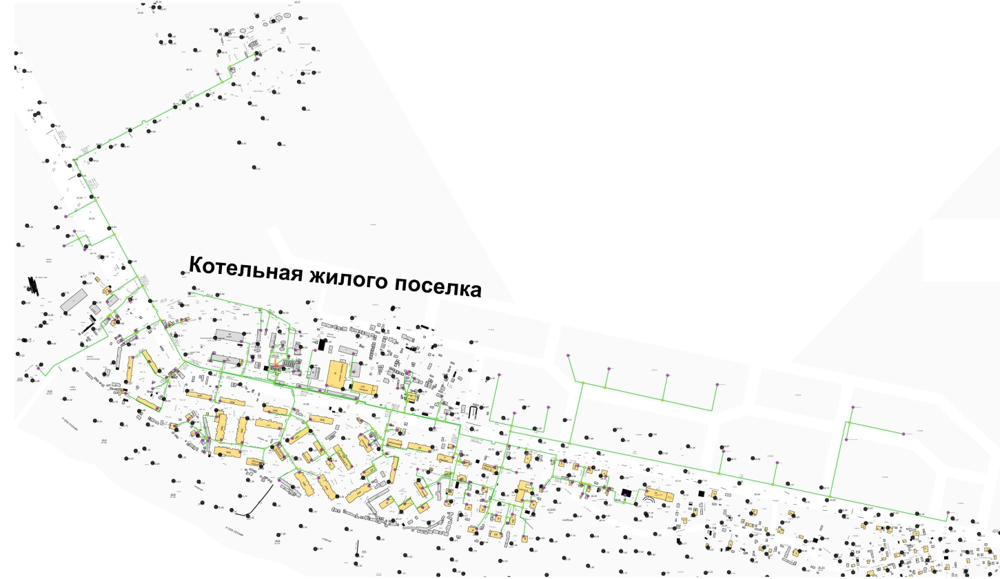
Рисунок 5.1 - Перспективная схема тепловых сетей д. Хулимсунт

Мероприятия по строительству тепловых сетей на котельной д. Хулимсунт, по каждому этапу сведены в таблицу 5.1.
Мероприятия по реконструкции тепловых сетей в поселке Хулимсунт, по каждому этапу приведены в таблице 5.2.
Таблица 5.1
Характеристики участков тепловых сетей запланированных к строительству на перспективу до 2028 г.
№ п/п | Диаметр, Ду | Длина, м | Год строительства | Начало участка | Конец участка
1 | 38 | 19,84 | 2016 | ТК24/1 | Часовня
2 | 100 | 97.44 | 2016 | ТК23/1 | ТК23/2
3 | 65 | 35,1 | 2016 | ТК23/2 | Многоквартирный жилой дом с КБО
4 | 65 | 18,68 | 2016 | ТК23/2 | Многоквартирный жилой дом с аптекой
5 | 65 | 26,51 | 2016 | ТК23/2 | Общежитие 1070 м
6 | 150 | 29,04 | 2016 | ТК99 | ТК99/2
7 | 80 | 149,15 | 2016 | ТК99/1 | СОШ
8 | 32 | 123,74 | 2016 | ТК99/1 | УПК
9 | 65 | 27,44 | 2016 | ТК99/1 | ДШИ
10 | 38 | 18,51 | 2017 | ТК70 | Жилой дом 1070
11 | 40 | 37,27 | 2017 | ТК32 | Жилой дом 1470
12 | 125 | 12,69 | 2016 | ТК99/2 | ТК99/1
13 | 125 | 128,89 | 2017 | ТК99/2 | ТК99/3
14 | 65 | 48,42 | 2017 | ТК99/4 | Административное здание 1180
15 | 80 | 117,01 | 2017 | ТК99/4 | ТК99/5
16 | 38 | 47,77 | 2017 | ТК99/5 | Пожарное депо
17 | 65 | 124,34 | 2018 | ТК99/5 | ТК99/6
18 | 100 | 324,93 | 2017 | ТК99/3 | ТК99/4
19 | 100 | 132,61 | 2018 | ТК99/3 | ТК99/7
20 | 50 | 165,11 | 2018 | ТК99/9 | Столовая-ресторан
21 | 65 | 125,23 | 2018 | ТК99/8 | ТК99/9
22 | 65 | 47,66 | 2018 | ТК99/7 | ТК99/8
23 | 80 | 74,28 | 2018 | ТК99/7 | КДЦ
24 | 38 | 40,92 | 2018 | ТК99/8 | Гостиница
25 | 38 | 54,03 | 2018 | ТК99/9 | Баня
26 | 38 | 273,17 | 2018 | ТК99/6 | Жилой дом 140
27 | 65 | 172,16 | 2018 | ТК99/6 | ТК99/10
28 | 50 | 117,3 | 2023 | ТК99/10 | Мастерская национальных сувениров
29 | 38 | 33,39 | 2018 | ТК99/10 | Ветеринарный пункт
30 | 38 | 49,6 | 2018 | ТК80 | Общежитие 1070 м
31 | 50 | 236,69 | 2018 | ТК22 | Рынок крытый
32 | 38 | 37,24 | 2023 | ТК99/10 | Магазин смешанных товаров
33 | 38 | 72,73 | 2023 | ТК23/2 | Магазин запчастей
34 | 38 | 37,98 | 2018 | ТК62/1 | Пекарня
Таблица 5.2
Характеристики участков тепловых сетей предусмотренных для реконструкции.
№ п/п | Существующий диаметр, Ду | Реконструируемый диаметр, Ду | Длина, м | Год строительства | Начало участка | Конец участка
1 | 80 | 125 | 65.8 | 2016 | ТК21 | ТК22
2 | 100 | 350 | 22.72 | 2016 | Котельная №1 | ТК3
3 | 100 | 350 | 18.88 | 2016 | ТК3 | ТК2
4 | 150 | 200 | 43.8 | 2016 | ТК8 | ТК6
5 | 150 | 200 | 70.97 | 2016 | ТК6 | ТК123
6 | 38 | 40 | 37.21 | 2016 | ТК96 | Жилой дом №24
7 | 80 | 100 | 5.71 | 2016 | ТК103 | Жилой дом
8 | 150 | 250 | 259.79 | 2016 | ТК24 | Управление
9 | 150 | 200 | 285.48 | 2016 | ТК19 | ТК20
10 | 100 | 350 | 2.79 | 2016 | ТК123 | ТК89
11 | 80 | 100 | 101.69 | 2016 | ТК89 | ТК99
12 | 50 | 80 | 40.04 | 2018 | ТК105 | Жилой дом
13 | 40 | 65 | 12.97 | 2018 | ТК45 | Жилой дом №19
14 | 40 | 65 | 5.78 | 2018 | ТК123 | ТК2
15 | 50 | 65 | 40.1 | 2018 | ТК23/1 | ТК23

По селу Няксимволь:
- Новое строительство тепловых сетей для присоединения новых потребителей до границ участка подключаемого объекта.
При выборе диаметра труб принималось ограничение максимального давления в обратных трубопроводах на уровне не выше 0,6 МПа, из условия эксплуатации отопительных приборов.
Схемой предусматривается, что в зонах теплоснабжения всех котельных проводится наладка систем отопления и установка регуляторов горячего водоснабжения с целью снижения температуры обратной сетевой воды. Строительство новых подземных теплопроводов в бесканальном исполнении должно осуществляется с использованием стальных труб в ППУ изоляции и системой ОДК, имеющих тепловые потери на уровне 2 %.
По всем зонам теплоснабжения сельского поселения были выполнены гидравлические расчеты с учетом подключения новых потребителей.
Перспективная схема тепловых сетей котельной села Няксимволь на перспективу до 2028 г., приведена на рисунке 5.3
Рисунок 5.3 - Перспективная схема тепловых сетей в с. Няксимволь
Мероприятия по строительству новых тепловых сетей от котельной жилого поселка Хулимсунт, по каждому этапу сведены в таблицу 5.3.
Таблица 5.3
Характеристики участков тепловых сетей в с. Няксимволь
Наименование начала участка | Наименование конца участка | Длина участка, м | Диаметр, Ду | Вид прокладки тепловой сети | Теплоизоляционный материал подающего и обратного трубопровода | Год строительства
Котельная Няксимволь | ТК1 | 20 | 150 | Надземная | Маты минераловатные прошивные марки 125 | 2017
ТК2 | Водонапорная башня | 60 | 65 | Подземная бесканальная | Маты минераловатные прошивные марки 125 | 2017
ТК1 | ТК2 | 20 | 150 | Надземная | Маты минераловатные прошивные марки 125 | 2017
ТК1 | ТК3 | 60 | 150 | Надземная | Маты минераловатные прошивные марки 125 | 2018
ТК4 | Клуб с библиотекой | 10 | 50 | Надземная | ППУ | 2016
ТК3 | Школа | 30 | 80 | Подземная бесканальная | Маты минераловатные прошивные марки 125 | 2018
ТК2 | УТ2 | 20 | 100 | Подземная бесканальная | Маты минераловатные прошивные марки 125 | 2018
УТ2 | Больница | 40 | 100 | Подземная бесканальная | Маты минераловатные прошивные марки 125 | 2018
ТК3 | Внешкольные учреждения | 80,45 | 50 | Подземная бесканальная | ППУ | 2018-2022
ТК2 | ТК2/1 | 60,8 | 50 | Подземная бесканальная | ППУ | 2018-2022
ТК2/1 | Магазин на 85 кв. м | 55,87 | 32 | Подземная бесканальная | ППУ | 2018-2022
ТК2/1 | Контора ЖКХ | 78,56 | 32 | Подземная бесканальная | ППУ | 2018-2022

5.1 Предложения по строительству и реконструкции тепловых сетей, обеспечивающих перераспределение тепловой нагрузки из зон с резервом располагаемой тепловой мощности источников тепловой энергии в зоны с дефицитом располагаемой тепловой мощности источников тепловой энергии (использование существующих резервов)
Предложения по строительству и реконструкции тепловых сетей, обеспечивающих перераспределение тепловой нагрузки из зон с дефицитом располагаемой тепловой мощности источников тепловой энергии в зоны с резервом располагаемой тепловой мощности источников тепловой энергии, отсутствуют.

5.2 Предложение по строительству и реконструкции тепловых сетей для обеспечения перспективных приростов тепловой нагрузки в осваиваемых районах поселения под жилищную, комплексную или производственную застройку
Предусмотрена замена существующих тепловых сетей, находящихся в аварийном состоянии или с закончившимся сроком эксплуатации.
Для трубопроводов тепловых сетей предусматриваются стальные электросварные трубы или бесшовные стальные трубы в ППУ изоляции.
Строительство теплосетей с целью обеспечения централизованным отоплением и горячим водоснабжением существующей и новой многоквартирной жилищной и общественно-деловой застройки не предусматривается.
Проектируемые, реконструируемые квартальные тепловые сети должны иметь аварийный технический запас в размере не менее 10% от пропускной способности трубопроводов, что обеспечивает нормальную эксплуатацию тепловых сетей при аварии. Предельно загруженные по расходам сетевой воды трубопроводы не могут обеспечить устойчивое теплоснабжение поселения при нештатных ситуациях.

5.3 Предложения по строительству и реконструкции тепловых сетей в целях обеспечения условий, при наличии которых существует возможность поставок тепловой энергии потребителям от различных источников тепловой энергии при сохранении надежности теплоснабжения
Предложения по строительству и реконструкции тепловых сетей на территории Коворского района в целях обеспечения условий, при которых существует возможность поставок тепловой энергии потребителям от различных источников тепловой энергии при сохранении надежности теплоснабжения, отсутствуют.

5.4 Предложения по строительству и реконструкции тепловых сетей для повышения эффективности функционирования системы теплоснабжения, в том числе за счет перевода котельных в «пиковый» режим или ликвидации котельных по основаниям
Новое строительство или реконструкция тепловых сетей для повышения эффективности функционирования системы теплоснабжения, в том числе за счет перевода котельных в «пиковый» режим не планируется.
Предусматривается изолировать существующие трубопроводы систем отопления, а также узлы управления во всех подвалах многоквартирных жилых домов, установить квартирные счетчики горячей воды, замена деревянных окон на окна из ПВХ.

5.5 Предложения по строительству и реконструкции тепловых сетей для обеспечения нормативной надежности и безопасности теплоснабжения
Реконструкция существующих тепловых сетей позволит обеспечить:
- более качественное теплоснабжение потребителей тепловой энергией существующих объектов;
- уменьшение тепловых потерь на реконструируемых тепловых сетях;
- сокращение сроков профилактического ремонта оборудования и повышение надежности теплоснабжения поселения.
Во исполнение Федерального закона от 23.11.2009 № 261-ФЗ "Об энергосбережении и о повышении энергетической эффективности" обеспечение надежности теплоснабжения и сокращение потерь тепловой энергии при транспортировке предусматривается за счет применения предварительно изолированных в заводских условиях труб с пенополиуретановой (ППУ) или пенополимерминеральной (ППМ) тепловой изоляцией.
Величину диаметра трубопровода, способ прокладки и т.д. необходимо определить входе наладочного гидравлического расчета по каждому факту предполагаемого подключения.
Предложения по строительству и реконструкции тепловых сетей для обеспечения нормативной надежности и безопасности теплоснабжения представлены в таблицах 5.1-5.3.
Рекомендуется при новом строительстве и реконструкции существующих теплопроводов применять предизолированные трубопроводы в пенополиуретановой (ППУ) изоляции.

Раздел 6 Перспективные топливные балансы
Нормативный запас аварийоного топлива на отопительных котельных создается в целях обеспечения их работы в условиях непредвиденных обстоятельств (перерывы в поступлении топлива; резкое снижение температуры наружного воздуха и т.п.) при невозможности использования или исчерпании нормативного эксплуатационного запаса топлива.
Нормативный запас аварийоного топлива рассчитывается и обосновывается раз в три года. При сохранении всех исходных условий для формирования НЗТ на второй и третий год трехлетнего периода котельная подтверждает объем НЗТ без предоставления расчетов.
НЗТ для котельных рассчитывается по общей присоединённой к источнику нагрузке в соответствии с «Инструкцией по организации в Минэнерго России работы по расчёту и обоснованию нормативов создания запасов топлива на тепловых электростанциях и котельных», утверждённых приказом Министерства энергетики РФ от 04.092008г. №66.
Прогнозируемые значения потребления топлива и выработки тепловой энергии котельными сельского поселения Хулимсунт в период до 2028 года с учётом приростов потребления тепла по сельскому поселению представлены в таблице 6.1.

Таблица 6.1
Прогнозируемые значения потребления топлива и выработки тепловой энергии котельными сельского поселения Хулимсунт до 2028 г.
Перспективные периоды |  | 2016г. | 2017г. | 2018г. | 2019г. | 2020г. | 2021-2022гг. |  | 2023-2028гг.
Существующие источники тепловой энергии
Котельная Сосьвинского ЛПУ МГ | Расход газа по средневзвешенному КПД, м³/год | 8126,81 | Котельная выводится из работы, теплоснабжение потребителей осуществляется от вновь вводимой котельной №1 (новая)
 | Максимальный часовой расход газа по средневзвешенному КПД, м³/ч | 2441,296
 | Теплота, выработанная котельной, Гкал/год | 58866
Котельная МУП "Березовонефтепродукт" | Расход угля по паспортному КПД, т/год | 685,93 | 685,93 | 779,99 | 779,99 | 779,99 |  | 779,99 |  | 779,99
 | Максимальный часовой расход угля по паспортному КПД, т/ч | 0,193 | 0,193 | 0,222 | 0,222 | 0,222 |  | 0,222 |  | 0,222
 | Теплота, выработанная котельной, Гкал/год | 3368,60 | 3368,60 | 3830,50 | 3830,50 | 3830,50 |  | 3830,50 |  | 3830,50
Перспективные источники тепловой энергии
Котельная №1 (новая) | Расход газа по паспортному КПД, м³/год | - | 9187,77 | 9187,77 | 9187,77 | 9059,43 | 9059,43 |  | 9112,80
 | Максимальный часовой расход газа по паспортному КПД, м³/ч | - | 2732,94 | 2732,94 | 2732,94 | 2693,00 | 2693,00 |  | 2709,60
 | Теплота, выработанная котельной, Гкал/год | - | 52619,050 | 52619,050 | 52619,05 | 51884,051 | 51884,051 |  | 52189,661
Блочно-модульная котельная "Аэропорт" | Расход газа по паспортному КПД, м³/год | Строительство здания аэропорта в д. Хулимсунт планируется в 2018г. |  | 195,54 | 195,54 | 195,54 | 195,54 |  | 195,54
 | Максимальный часовой расход газа по паспортному КПД, м³/ч |  |  | 0,06 | 0,06 | 0,06 | 0,06 |  | 0,06
 | Теплота, выработанная котельной, Гкал/год |  |  | 995,433 | 995,433 | 995,433 | 995,433 |  | 995,433

Раздел 7 Инвестиции в строительство, реконструкцию и техническое перевооружение
Предложения по величине необходимых инвестиций в строительство, реконструкцию и техническое перевооружение источников тепловой энергии
Предложения по инвестициям источников тепловой энергии сформированы на основе мероприятий, прописанных в разделе 4 «Предложение по строительству, реконструкции и техническому перевооружению источников тепловой энергии».
Оценка стоимости капитальных вложений осуществлялась по укрупненным показателям базисных стоимостей строительства, укрупненным показателям сметной стоимости, укрупненным показателям базисной стоимости материалов, видов оборудования, услуг и видов работ.
Капитальные вложения в развитие и реконструкцию источников тепловой энергии представлены в таблице 7.1.
Таблица 7.1.
Инвестиции в реконструкцию и техническое перевооружение источников тепловой энергии, тыс. руб.*
№ п/п | Наименование | Обоснование инвестиций | Ориентировочный объем инвестиций*, тыс. руб.
 |  |  | В том числе по годам
 |  |  | 2016 | 2017 | 2018-2023 | 2024-2028 | Итого
1 | Котельная  д. Хулимсунт | Установка технического узла учета тепловой энергии | 177 | 0 | 0 | 0 | 177
 |  | Реконструкция водогрейной котельной | 10696 | 0 | 0 | 0 | 10696
2 | Котельная  Аэропорт | Строительство новой блочно-модульной водогрейной котельной | 0 | 0 | 2 609 | 0 | 2 609
ИТОГО сметная стоимость без НДС |  |  | 10873 | 0 | 2 609 | 0 | 13482
Кроме того НДС |  |  | 1 957 | 0 | 470 | 0 | 2 427
ВСЕГО сметная стоимость с НДС |  |  | 12830 | 0 | 3 078 | 0 | 15908
Примечание: * Стоимость котельных определена в ценах 2012 года и должна быть уточнена при разработке проектно-сметной документации
Предложения по величине необходимых инвестиций в строительство, реконструкцию и техническое перевооружение тепловых сетей, насосных станций и тепловых пунктов
Предложения по инвестициям в строительство и реконструкцию тепловых сетей сформированы на основе мероприятий, прописанных в разделе 5 «Предложение по строительству и реконструкции тепловых сетей и сооружений на них».
Оценка стоимости капитальных вложений осуществлялась по укрупненным показателям базисных стоимостей строительства, укрупненным показателям сметной стоимости, укрупненным показателям базисной стоимости материалов, видов оборудования, услуг и видов работ.
Предложение мероприятий в Схеме теплоснабжения определяется их экономической эффективностью, необходимостью их реализации (исчерпание эксплуатационного ресурса).
Капитальные вложения в развитие и реконструкцию тепловых сетей представлены в таблице 7.2.
Таблица 7.2
Инвестиции в строительство, реконструкцию и техническое перевооружение тепловых сетей, тыс. руб.*
№ п/п | Зона теплоснабжения котельных | Обоснование инвестиций | Ориентировочный объем инвестиций*, тыс. руб.
 |  |  | В том числе по годам
 |  |  | 2016 | 2017 | 2018 | 2019-2023 | 2024-2028 | Итого
1 | Котельная д. Хулимсунт | Строительство тепловых сетей | 6 219 | 9 433 | 15 381 | 1 770 | 0 | 33 076
 |  | Реконструкция с увеличением диаметра участков тепловых сетей | 15 776 | 0 | 1 263 | 0 | 0 | 19 676
2 | Котельная с. Няксимволь | Строительство тепловых сетей | 29 | 1 157 | 1 900 | 1 960 | 0 | 6 827
ИТОГО сметная стоимость без НДС |  |  | 22 024 | 10 589 | 18 544 | 3 730 | 0 | 59 579
Кроме того НДС |  |  | 3 964 | 1 906 | 3 338 | 671 | 0 | 10 724
ВСЕГО сметная стоимость с НДС |  |  | 25 988 | 12 495 | 21 882 | 4 401 | 0 | 70 303
Примечание: * Стоимость котельных определена в ценах 2012 г. и должна быть уточнена при разработке проектно-сметной документации
Предложения по величине инвестиций в строительство, реконструкцию и техническое перевооружение в связи с изменениями температурного графика и гидравлического режима работы системы теплоснабжения
Температурный график и гидравлический режим в сельском поселении Хулимсунт остаются без изменения.

Раздел 8 Решение об определении единой теплоснабжающей организации
Решение по установлению единой теплоснабжающей организации осуществляется на основании критериев определения единой теплоснабжающей организации, установленных в правилах организации теплоснабжения, утверждаемых Правительством Российской Федерации.
В соответствии со статьей 2 пунктом 28 Федератьного закона 190 «О теплоснабжении»: «Единая теплоснабжающая организация в системе теплоснабжения (далее – единая теплоснабжающая организация) теплоснабжающая организация, которая определяется в схеме теплоснабжения федеральным органом исполнительной власти, уполномоченным Правительством Российской Федерации на реализацию государственной политики в сфере теплоснабжения (далее – федеральный орган исполнительной власти, уполномоченный на реализацию государственной политики в сфере теплоснабжения), или органом местного самоуправления на основании критериев и в порядке, которые установлены правилами организации теплоснабжения, утвержденными Правительством Российской Федерации».
В соответствии со статьей б пунктом б Федератьного закона 190 «О теплоснабжении»: «К полномочиям органов местного самоуправления поселений, городских округов по организации теплоснабжения на соответствующих территориях относится утверждение схем теплоснабжения поселений, городских округов с численностью населения менее пятисот тысяч человек, в том числе определение единой теплоснабжающей организации».
Предложения по установлению единой теплоснабжающей организации осуществляются на основании критериев определения единой теплоснабжающей организации. установленных в правилах организации теплоснабжения, утверждаемых Правительством Российской Федерации. Предлагается использовать для этого нижеследующий раздел проекта Постановления Правительства Российской Федерации «Об утверждении правил организации теплоснабжения», предложенный к утверждению Правительством Российской Федерации в соответствии со статьей 4 пунктом 1 ФЗ-190 «О теплоснабжении».
Критерии и порядок определения единой теплоснабжающей организации:
1. Статус единой теплоснабжающей организации присваивается органом местного самоуправления или федеральным органом исполнительной власти (далее – уполномоченные органы) при утверждении схемы теплоснабжения поселения, городского округа, а в случае смены единой теплоснабжающей организации – при актуализации схемы теплоснабжения.
2. В проекте схемы теплоснабжения должны быть определены границы зон деятельности единой теплоснабжающей организации (организаций). Границы зоны (зон) деятельности единой теплоснабжающей организации (организаций) определяются границами системы теплоснабжения, в отношении которой присваивается соответствующий статус.
В случае, если на территории поселения, городского округа существуют несколько систем теплоснабжения, уполномоченные органы вправе:
-определить единую теплоснабжающую организацию (организации) в каждой из систем теплоснабжения, расположенных в границах поселения, городского округа;
-определить на несколько систем теплоснабжения единую теплоснабжающую организацию, если такая организация владеет на праве собственности или ином законном основании источниками тепловой энергии и (или) тепловыми сетями в каждой из систем теплоснабжения, входящей в зону её деятельности.
3. Для присвоения статуса единой теплоснабжающей организации впервые на территории поселения, городского округа, лица, владеющие на праве собственности или ином законном основании источниками тепловой энергии и (или) тепловыми сетями на территории поселения, городского округа вправе подать в течение одного месяца с даты размещения на сайте поселения, городского округа, города федерального значения проекта схемы [теплоснабжения в орган местного самоуправления заявки на присвоение статуса единой теплоснабжающей организации с указанием зоны деятельности, в которой указанные лица планируют исполнять футшгии единой теплоснабжающей организации. Орган местного самоуправления обязан разместить сведения о принятых заявках на сайте поселения, городского округа.
4. В случае, если в отношении одной зоны деятельности единой геплоснабжаюшей организации подана одна заявка от лица, владеющего на праве собственности или ином законном основании источниками тепловой энергии и (или) тепловыми сетями в соответствующей системе теплоснабжения, то статус единой теплоснабжающей организации присваивается указанному лицу. В случае, если в отношении одной зоны деятельности единой теплоснабжающей организации подано несколько заявок от лиц. владеющих на праве собственности или ином законном основании источниками тепловой энергии и (или) тепловыми сетями в соответствующей системе теплоснабжения, орган местного самоуправления присваивает статус единой теплоснабжающей организации в соответствии с критериями настоящих Правил.
5. Критериями определения единой теплоснабжающей организации являются:
1) владение на праве собственности или ином законном основании источниками тепловой энергии с наибольшей совокупной установленной тепловой мощностью в границах зоны деятельности единой теплоснабжающей организации или тепловыми сетями, к которым непосредственно подключены источники тепловой энергии с наибольшей совокупной установленной тепловой мощностью в границах зоны деятельности единой теплоснабжающей организации;
2) размер уставного (складочного) капитала хозяйственного товарищества или общества, уставного фонда унитарного предприятия должен быть не менее остаточной оалансовои стоимости источников тепловой энергии и тепловых сетей, которыми указанная организация владеет на праве собственности или ином законном основании в границах зоны деятельности единой теплоснабжающей организации. Размер уставного капитата и остаточная балансовая стоимость имущества определяются по данным бухгаттерской отчетности на последнюю отчетную дату перед подачей заявки на присвоение статуса единой теплоснабжающей организации.
6. В случае, если в отношении одной зоны деятельности единой теплоснабжающей организации подано более одной заявки на присвоение соответствующего статуса от лиц, соответствующих критериям, установленным настоящими Правилами, статус единой теплоснабжающей организации присваивается организации, спосоонои в лучшей мере ооеспечить надежность теплоснабжения в соответствующей системе теплоснабжения.
Способность обеспечить надежность теплоснабжения определяется наличием у организации технических возможностей и квалифицированного персонала по наладке, мониторингу, диспетчеризации, перектючениям и оперативному управлению гидравлическими режимами, и обосновывается в схеме теплоснабжения.
7. В случае если в отношении зоны деятельности единой теплоснабжающей организации не подано ни одной заявки на присвоение соответствующего статуса, статус единой теплоснабжающей организации присваивается организации, владеющей в соответствующей зоне деятельности источниками тепловой энергии и (или) тепловыми сетями, и соответствующей критериям настоящих Правил.
8. Обязанности ЕТО определены постановлением Правительства РФ от 08.08.2012 №808 «Об организации теплоснабжения в Российской Федерации и о внесении изменений в некоторые законодательные акты Правительства Российской Федерации» (п. 12 Правил организации теплоснабжения в Российской Федерации, утвержденных указанным постановлением). В соответствии с приведенным документом ЕТО обязана:
а) заключать и надлежаще исполнять договоры теплоснабжения со всеми обратившимися к ней потребителями тепловой энергии в своей зоне деятельности:
б) осуществлять мониторинг реатизации схемы теплоснабжения и подавать в орган, утвердивший схему теплоснабжения, отчеты о реализации, включая предложения по актуализации схемы теплоснабжения;
в) надлежащим образом исполнять обязательства перед иными теплоснабжающими и теплосетевымн организациями в зоне своей деятельности;
г) осуществлять контроль режимов потребления тепловой энергии в зоне своей деятельности.
В настоящее время в сельском поселении Хулимсунт действуют две теплоснабжающие организации: Общество с ограниченной ответственностью «Газпром трансгаз Югорск» в лице Сосьвинского Линейного Производственного Управления Магистральных Газопроводов, осуществляющего теплоснабжение жилищно-коммунального сектора д. Хулимсунт и промплощадки компрессорной станции, а также Муниципальное Унитарное Предприятие «Березовонефтепродукт», осуществляющая теплоснабжение жилищно-коммунального сектора села Няксимволь.
Сосьвинское ЛПУ МГ в полном объеме отвечает критериям, установленным для организации, претендующей на статус единой теплоснабжающей организации, а именно:
- владеет на законном основании (на праве собственности и хозяйственного ведения) источниками тепла с наибольшей рабочей тепловой мощностью и тепловыми сетями с наибольшей емкостью в границах д. Хулимсунт;
- Размер собственного капитала (данные приводятся по статье Среднегодовая балансовая стоимость производственных мощностей определенный по данным Экспертного заключения за 2011 год) на момент проведения начала разработки схемы теплоснабжения составляет - 13390,9 тыс.руб.
- способность в лучшей мере обеспечить надежность теплоснабжения в соответствующей системе теплоснабжения выполняется:
- на предприятии имеется необходимая приборы и инструмент для проведения ремонтных работ на котельных, насосных станциях и тепловых сетях, техника для проведения работ по ремонту тепловых сетей;
- на предприятии имеется квалифицированный персонал для ремонта и обслуживания котельного оборудования и тепловых сетей. Численность персонала занятого в сфере теплоснабжения 10 человек, среднемесячная зарплата – 39091,5 руб.
МУП «Березовонефтепродукт» в полном объеме отвечает критериям, установленным для организации, претендующей на статус единой теплоснабжающей организации, а именно:
- владеет на законном основании (на праве собственности и хозяйственного ведения) источниками тепла с наибольшей рабочей тепловой мощностью в селе Няксимволь;
- Размер собственного капитала (данные приводятся по статье «Среднегодовая балансовая стоимость производственных мощностей» из «Экспертного заключения по рассмотрению дела № 4-2012 «Об установлении тарифов на тепловую энергию для потребителей муниципального унитарного предприятия «Березовонефтепродукт» на 2012г.) определенный по данным бухгалтерской отчетности на момент проведения начала разработки схемы теплоснабжения составляет – 78,07 тыс.руб.
- способность в лучшей мере обеспечить надежность теплоснабжения в соответствующей системе теплоснабжения выполняется:
- на предприятии имеется необходимая приборы и инструмент для проведения ремонтных работ на котельных и тепловых сетях, техника для проведения работ по ремонту тепловых сетей;
- на предприятии имеется квалифицированный персонал для ремонта и обслуживания котельного оборудования и тепловых сетей. Численность персонала занятого в сфере теплоснабжения 12,7 человек, из них - основных производственных рабочих 10 человек (среднемесячная зарплата – 18110 руб.), цехового персонала – 1 человека (среднемесячная зарплата – 16048 руб.); общехозяйственного персонала – 1,7 человек (29844 руб.);
На основании оценки критериев определения единой теплоснабжающей организации, установленных в «Правилах организации теплоснабжения», утвержденных Постановлением Правительства Российской Федерации от 08.08.2012 №808 «Об организации теплоснабжения в Российской Федерации и о внесении изменений в некоторые акты Правительства Российской Федерации», предлагается определить единой теплоснабжающей организацией в своих зонах действия:
- в деревне Хулимсунт – ООО «Газпром Трансгаз Югорск» в зоне действия Сосьвинского ЛПУ МГ
- в селе Няксимволь – МУП «Березовонефтепродукт».

Раздел 9 Решения о распределении тепловой нагрузки между источниками тепловой энергии
Распределение тепловой нагрузки между источниками тепловой энергии на территории сельского поселения Хулимсунт не планируется

Раздел 10 Решение по бесхозяйным тепловым сетям
Статья 15, пункт 6 ФЗ-190 от 27.07.2010 года : «В случае выявления бесхозяйных тепловых сетей (тепловых сетей, не имеющих эксплуатирующей организации) орган местного самоуправления поселения или городского округа до признания права собственности на указанные бесхозяйные тепловые сети в течение тридцати дней с даты их выявления обязан определить теплосетевую организацию, тепловые сети которой непосредственно соединены с указанными бесхозяйными тепловыми сетями, или единую теплоснабжающую организацию в системе теплоснабжения, в которую входят указанные бесхозяйные тепловые сети и которая осуществляет содержание и обслуживание указанных бесхозяйных тепловых сетей. Орган регулирования обязан включить затраты на содержание и обслуживание бесхозяйных тепловых сетей в тарифы соответствующей организации на следующий период регулирования».
Принятие на учет бесхозяйных тепловых сетей (тепловых сетей, не имеющих эксплуатирующей организации) осуществляется на основании постановления Правительства РФ от 17.09.2003г. №580. На основании статьи 225 ГК РФ по истечении года со дня постановки бесхозяйной недвижимой вещи на учет орган, уполномоченный управлять муниципальным имуществом, может обратиться в суд с требованием о признании права муниципальной собственности на эту вещь.
На 2015 год сведения о бесхозяйных тепловых сетях на территории сельского поселения Хулимсунт: Трубопровод стальной-3570 м.п.( Ду 50= 880; Ду-80=850; Ду-100=1840). Способ прокладки: подземно-730 м.п., надземно-2840м.п. Расположен в п. Хулимсунт
При выявлении бесхозяйных тепловых сетей в качестве организации, уполномоченной на эксплуатацию бесхозяйных тепловых сетей, предлагается определить единую теплоснабжающую организацию (ЕТО), в границах утвержденной зоны деятельности которой расположены вновь выявленные участки таких сетей.

Разработчик:
Общество с ограниченной ответственностью «ЭНЕРГОАУДИТ»
Юридический/фактический адрес: 160011, г. Вологда, ул. Герцена, д. 56, оф. 202
тел/факс: 8 (8172) 75-60-06, 733-874, 730-800
адрес электронной почты: energoaudit35@list.ru

Свидетельство саморегулируемой организации № СРО № 3525255903-25022013-Э0183

Генеральный директор ООО «ЭнергоАудит» | ___________________ | Антонов С.А.

Заказчик:

Муниципальное учреждение Администрация сельского поселения Хулимсунт
Юридический адрес: 628156, Ханты-Мансийский АО-Югра, Березовский р-н, п. Хулимсунт, МКР 4, д.40

Глава поселения | __________________ | Баранова О. В.

